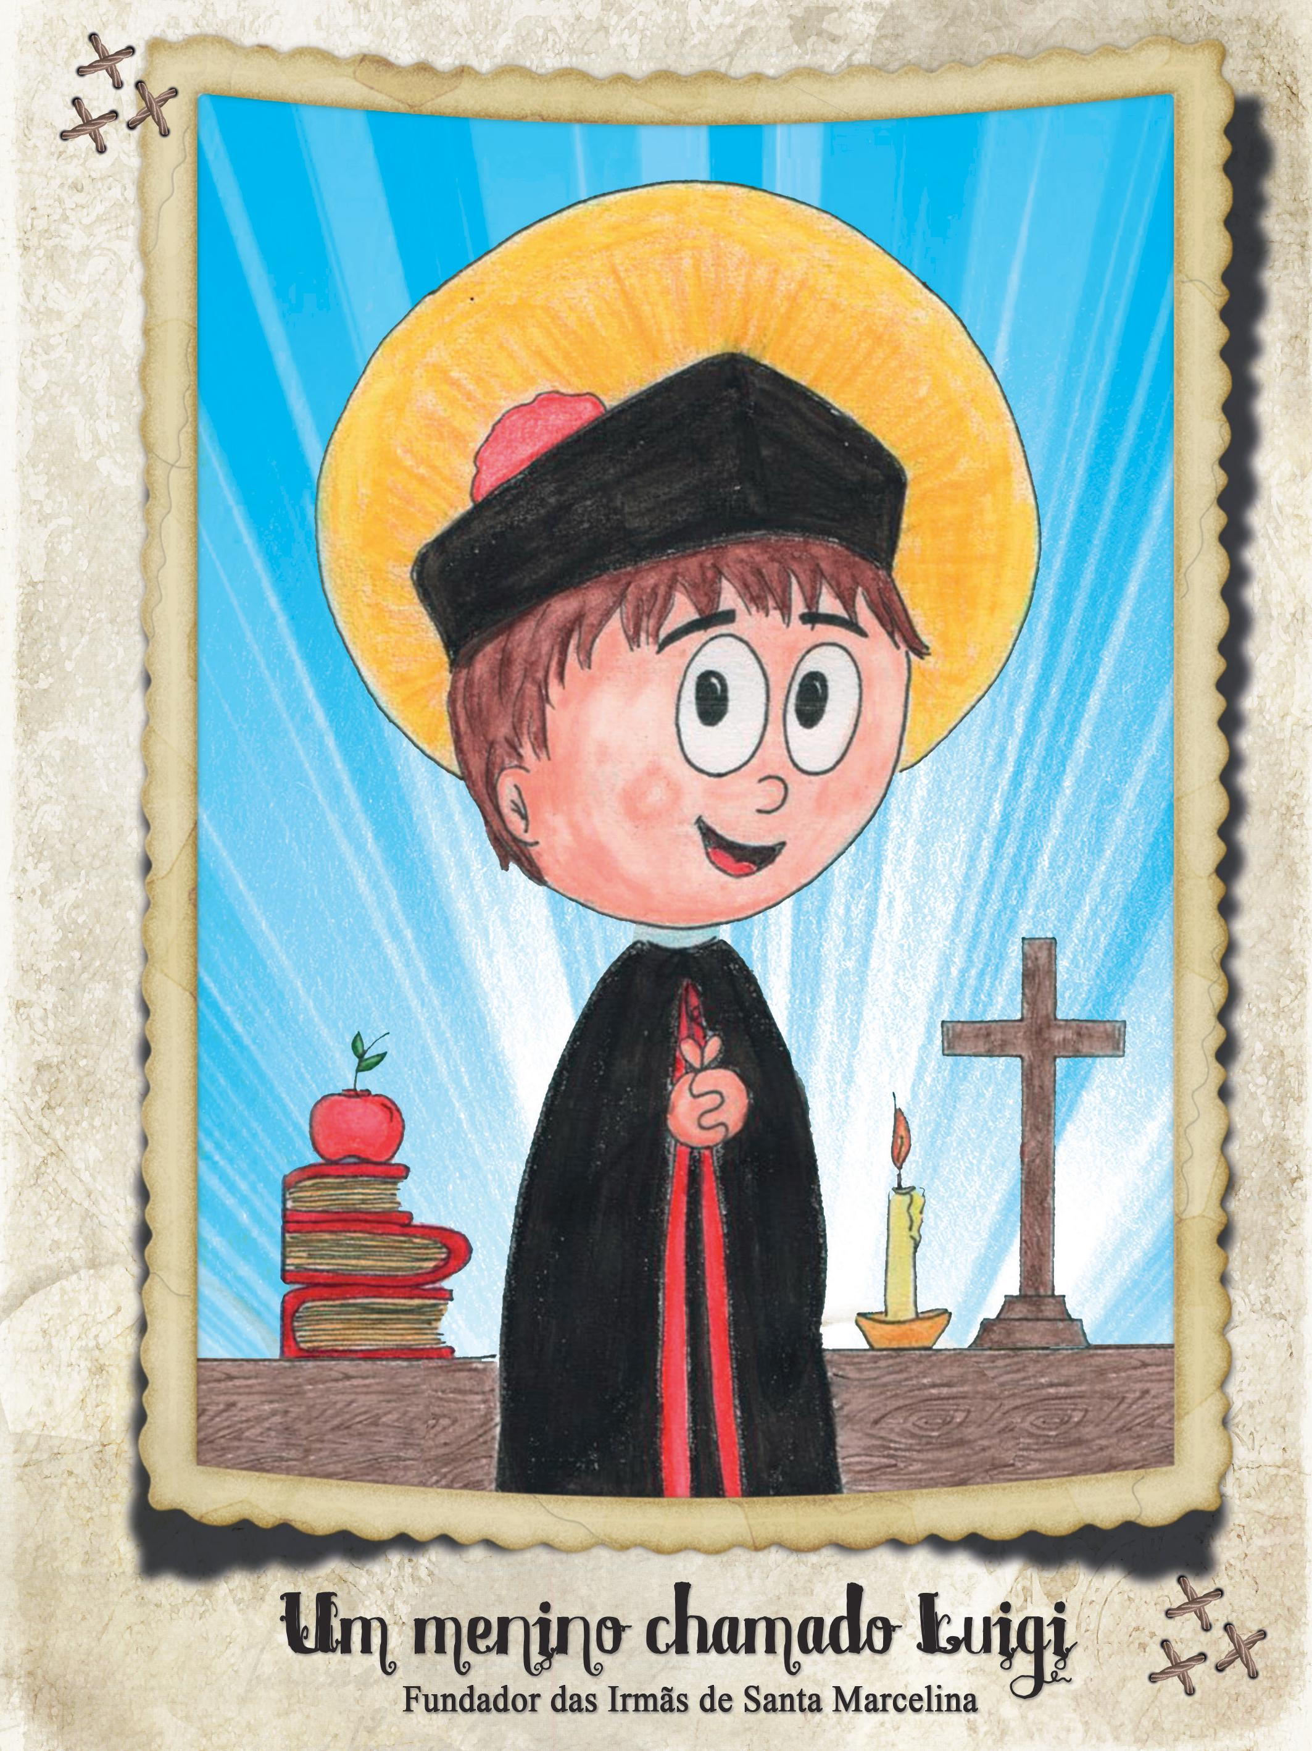
Fundador das Irmàs de Santa Marcelina

Ir. Deuceli Kwiatkowski, texto
Ir. Ariana Oliveira Camargo, ilustraçào
Um menino chamado Luigi
Fundador das Irmàs de Santa Marcelina
Instituto das Irmàs de Santa Marcelina
SÃO PAULO
2018

Direçào editorial: Anelise Diva Bettio Produçào editorial: Vanderlei Vanin Justo Impressào: Gráfica Positiva.
Rua Cuiabá, 2037 - Cascavel - PR - Brasil www.positiva.ind.br - 55 (45) 3036-1122
Ficha catalográfica na fonte elaborada pela Biblioteca Ir. Sophia Marchetti - FASM - Perdizes
Bibliotecário: Gabriel dos Santos Alcaide - CRB8: 6854
M515m Um Menino chamado Luigi : fundador das Irmàs de Santa Marcelina / Ir. Deuceli Kwiatkowski, texto ; Ir. Ariana Oliveira Camargo, ilustraçào.-- Sào Paulo, SP : Instituto das Irmàs de Santa Marcelina, 2018.
0 p.: il. pb.
ISBN 978-85-92550-02-8
1. Biraghi, Luigi - Beato, 1801-1879. 2. Biografia. I.Kwiatkowski, Deuceli - Irmà. II.Camargo, Ariana Oliveira - Irmà. III. Título.
Direitos reservados. Proibida a reprodução total ou parcial desta edição, em qualquer
meio ou forma, sem a expressa autorização, conforme Lei n° 5.998/73.
2018

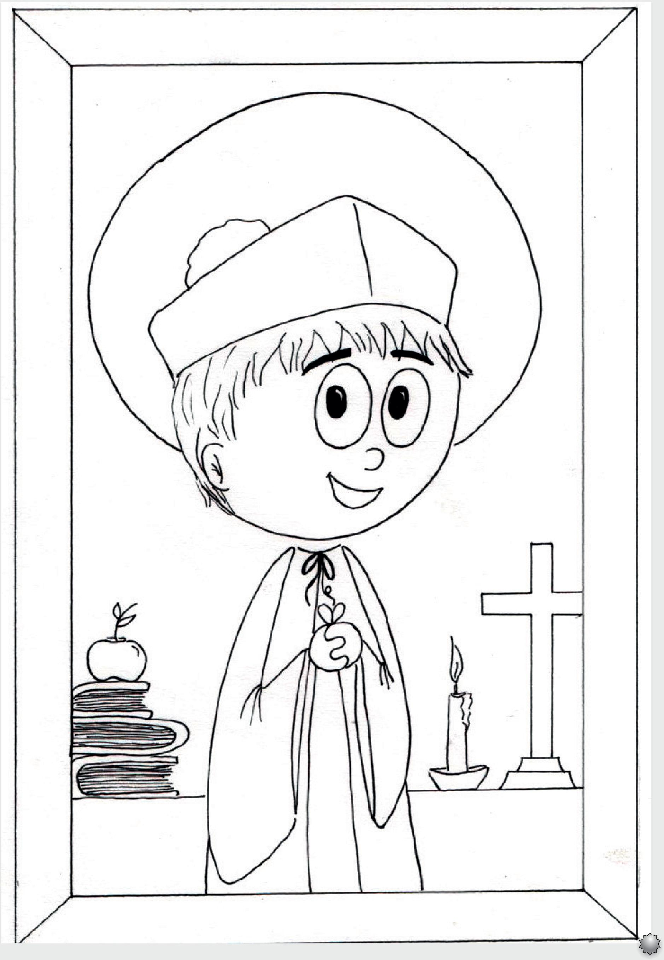
5

6

Um menino chamado Luigi
Fundador das Irmàs de Santa Marcelina

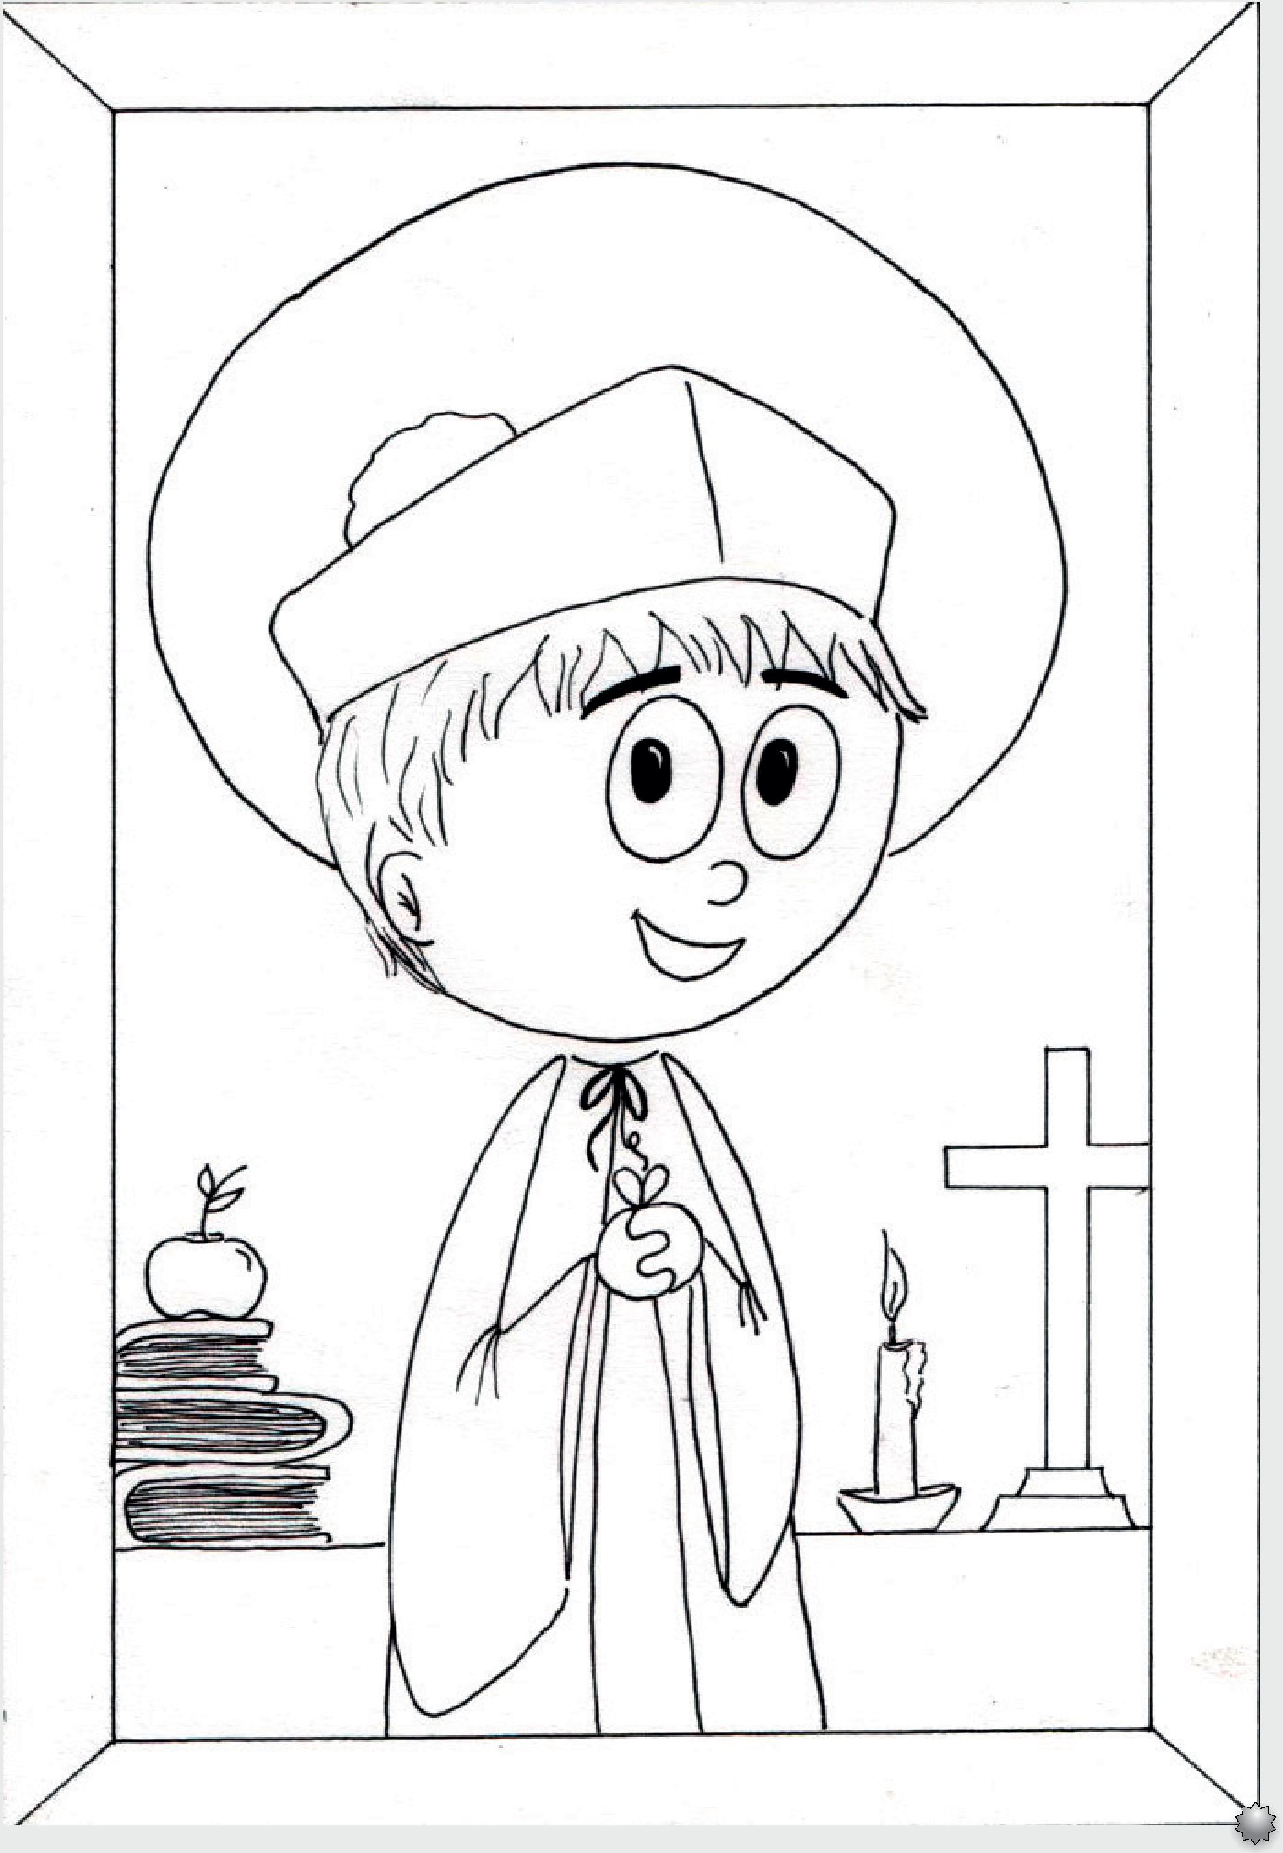
7

Esta é a história de um menino como tantos outros.
Um menino normal, simpático, inteligente, sonhador,
decidido, mas também é a história de um menino que
gostava de ser amigo de todos, que tinha um coração
bom e ajudava quem precisava.
8

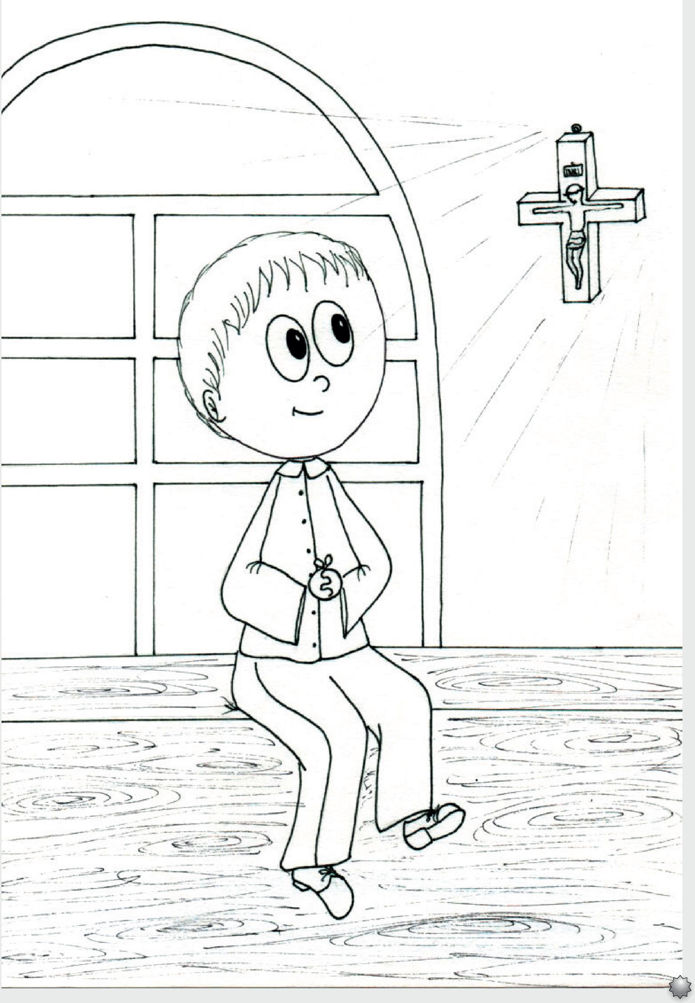
9

Luigi Biraghi é o seu nome. Ele nasceu em uma cidade
bem pequena na Itcília, chamada Vignate, no dia 2
de novembro de 1801. Era um lindo dia de outono,
um pouco frio, mas o céu estava azul. Seus pais se
chamavam Francisco e Maria e tiveram oito filhos,
cinco meninos e três meninas. Uma grande família na
qual Luigi era o quinto filho. Cada filho que nascia
era uma festa e a casa ia se enchendo de vida.
10

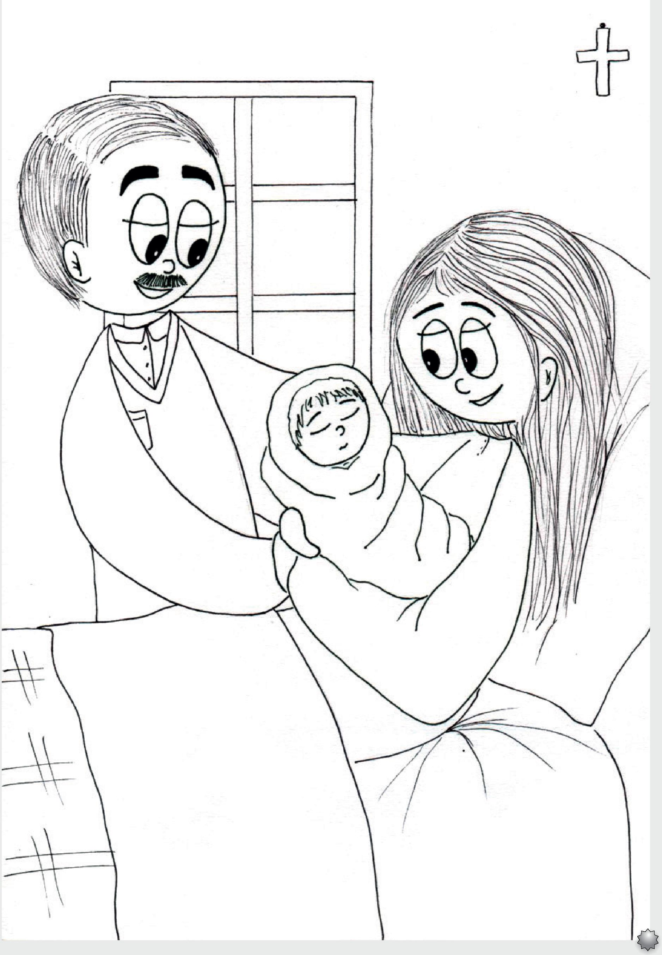
11

A família de Luigi era religiosa e acreditava muito em
Deus. Um dia depois do seu nascimento, Luigi já foi
levado à igreja paroquial de Santo Ambrósio para ser
batizado. Era o dia 3 de novembro e foi uma alegria
para todos os que estavam presentes porque ele agora
não era mais uma criaturinha, mas filho de Deus.
12

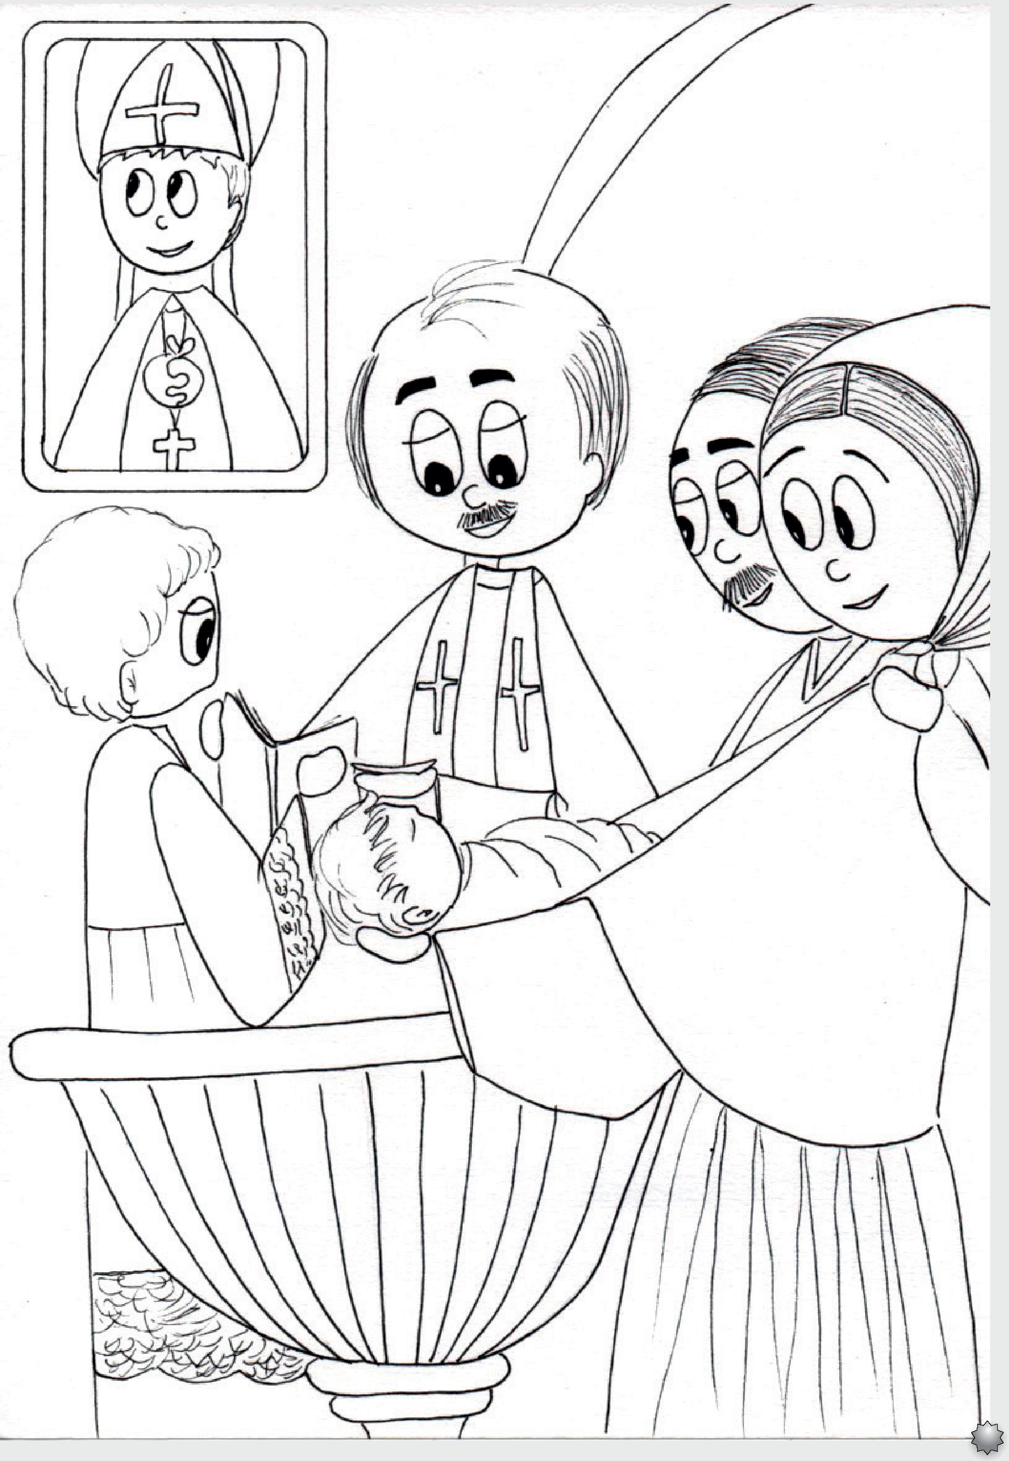
13

Quando Luigi estava com aproximadamente 3 anos
de idade, sua família mudou-se para Cernusco.
O lugar era muito bonito, tranquilo e ali todos se
conheciam. A casa onde moravam era espaçosa e
tinha um grande jardim para brincar, um estcíbulo
onde ficavam os cavalos, além de uma grande cozinha
onde a família sempre se reunia para fazer juntos as
refeiçóes. Nào faltava nada para eles, viviam felizes na
belíssima Castellana, como era chamada por eles.
14

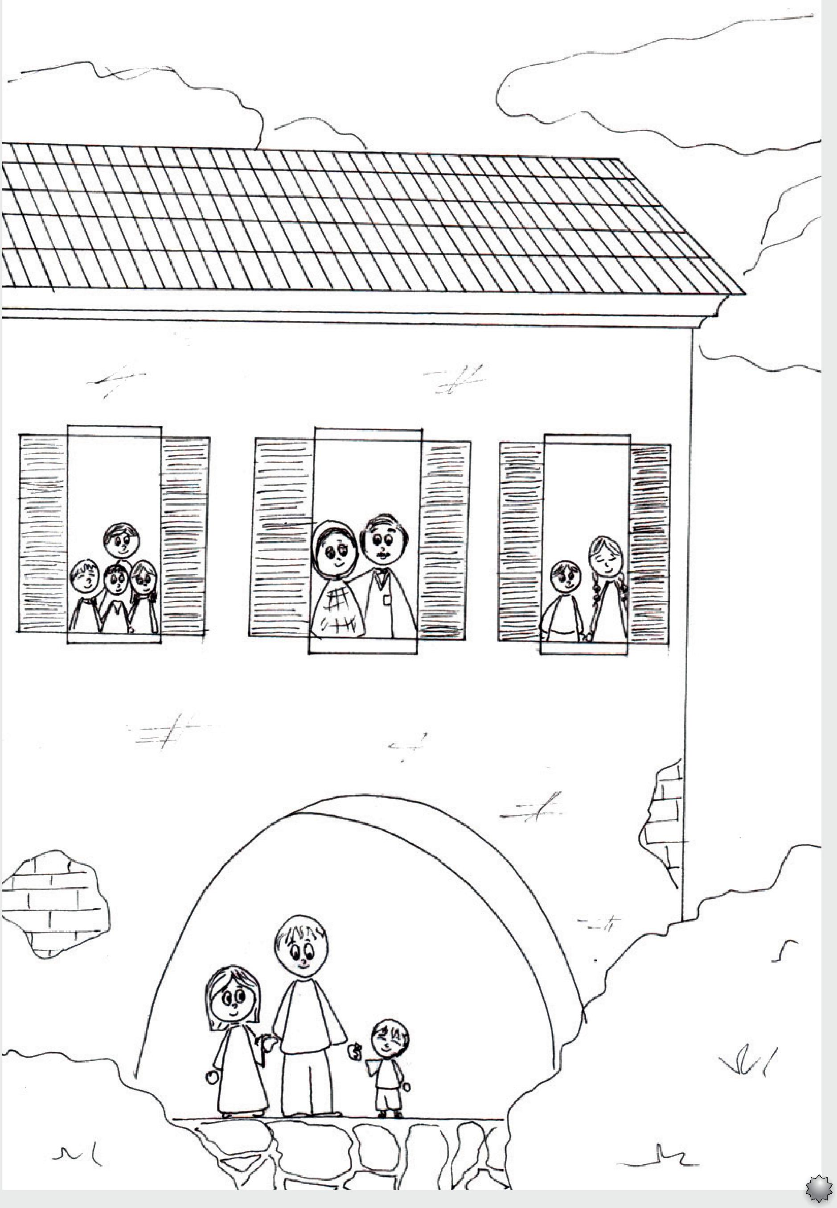
15

Nesta casa havia um lugar bem especial onde o
pequeno Luigi gostava de ficar. Ela era enorme e tinha
muitos livros interessantes, bonitos e preciosos!
16

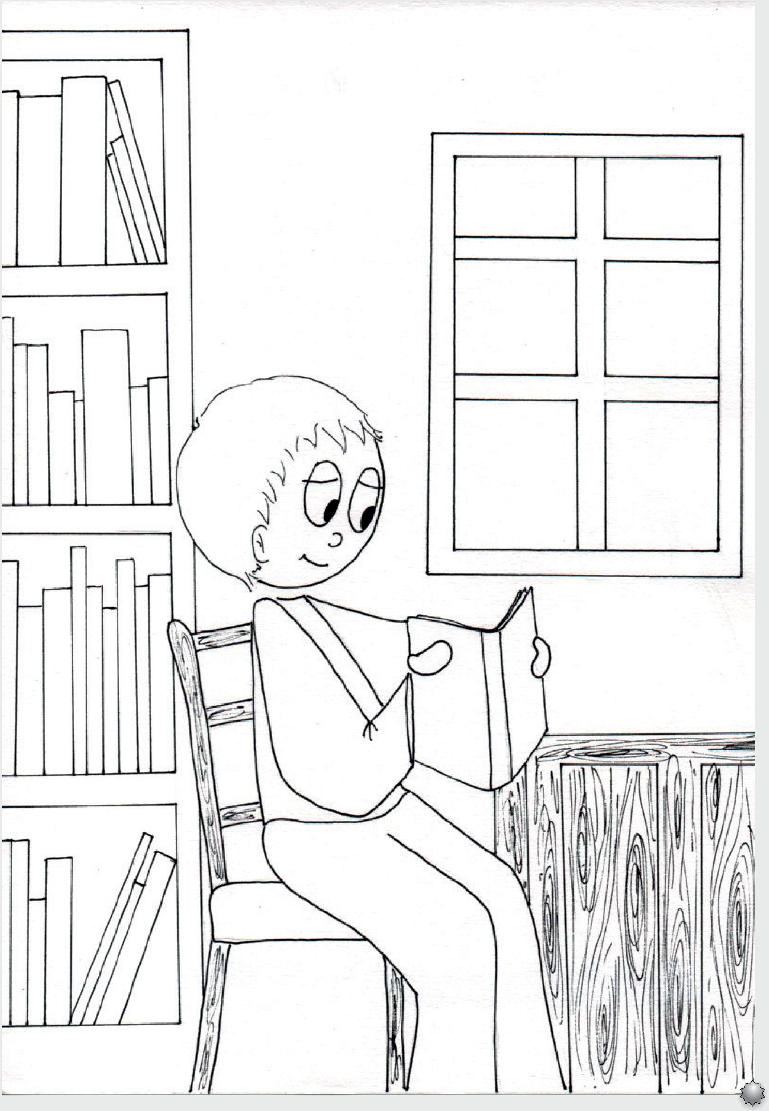
17

Luigi amava ler poesias e histórias de aventuras. Ali,
na biblioteca, ele passava muitas horas de seu dia
lendo e descobrindo coisas fantàsticas.
18

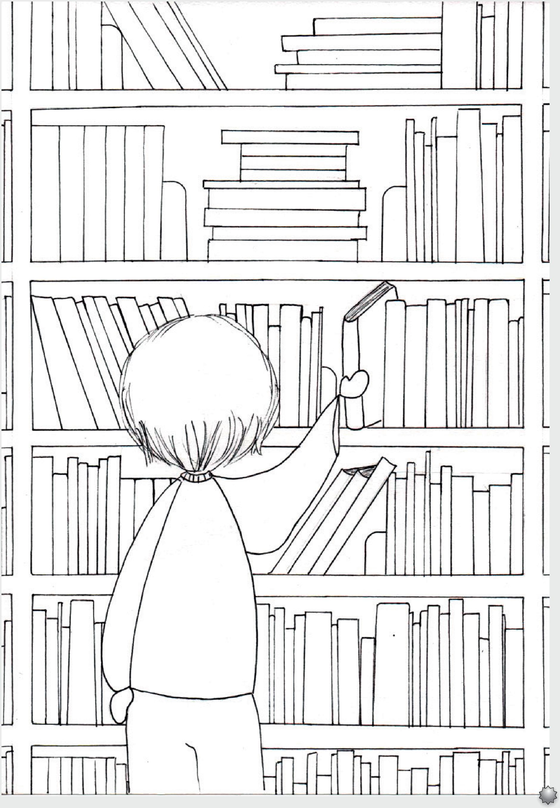
19

20
Em Cernusco, onde Luigi agora morava com sua
família, não tinha escola primària e, por isso, um
professor ia até a casa deles para ensinar. Luigi
estudou em casa dos 6 aos 8 anos. Era muito
agradàvel estudar assim, sobretudo, no inverno
quando fora fazia muito frio e a neve caía forte.

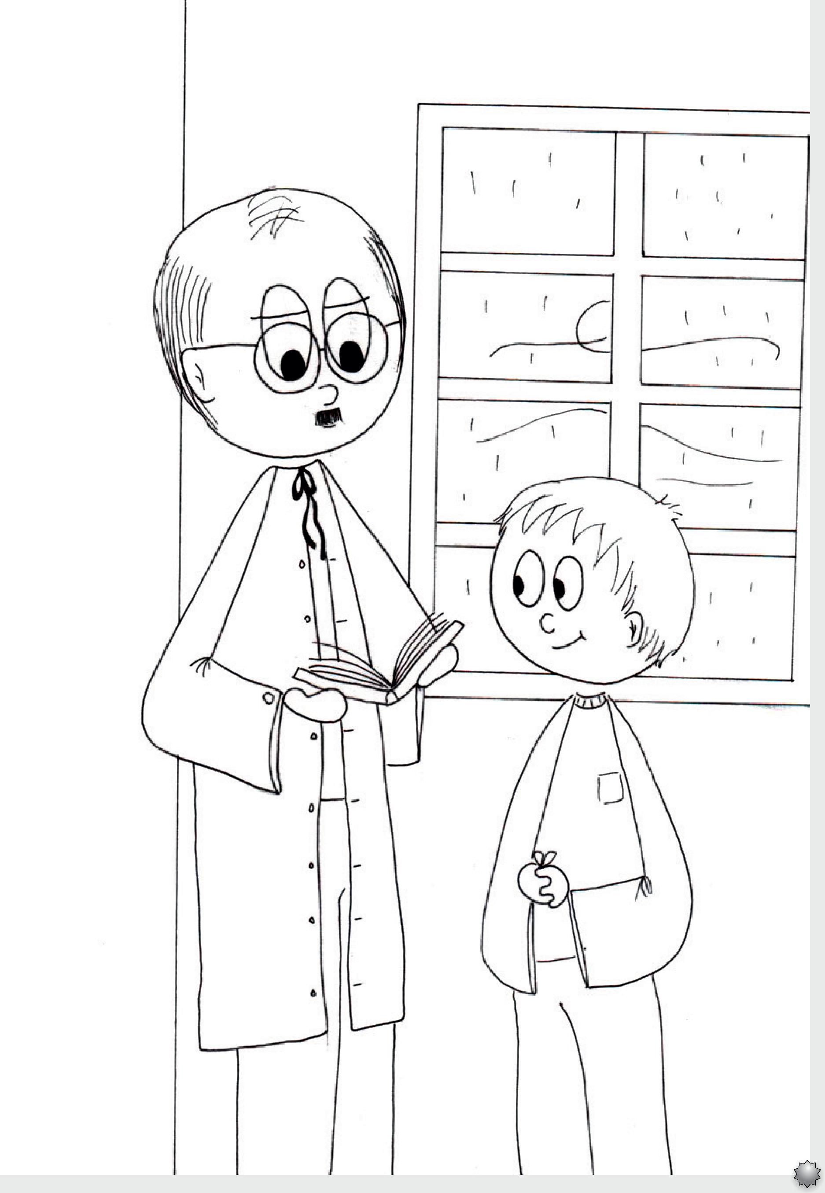
21

22
Ao terminar as lições, Luigi e seus irmàos, iam
rapidamente brincar. Era hora de divertir-se.

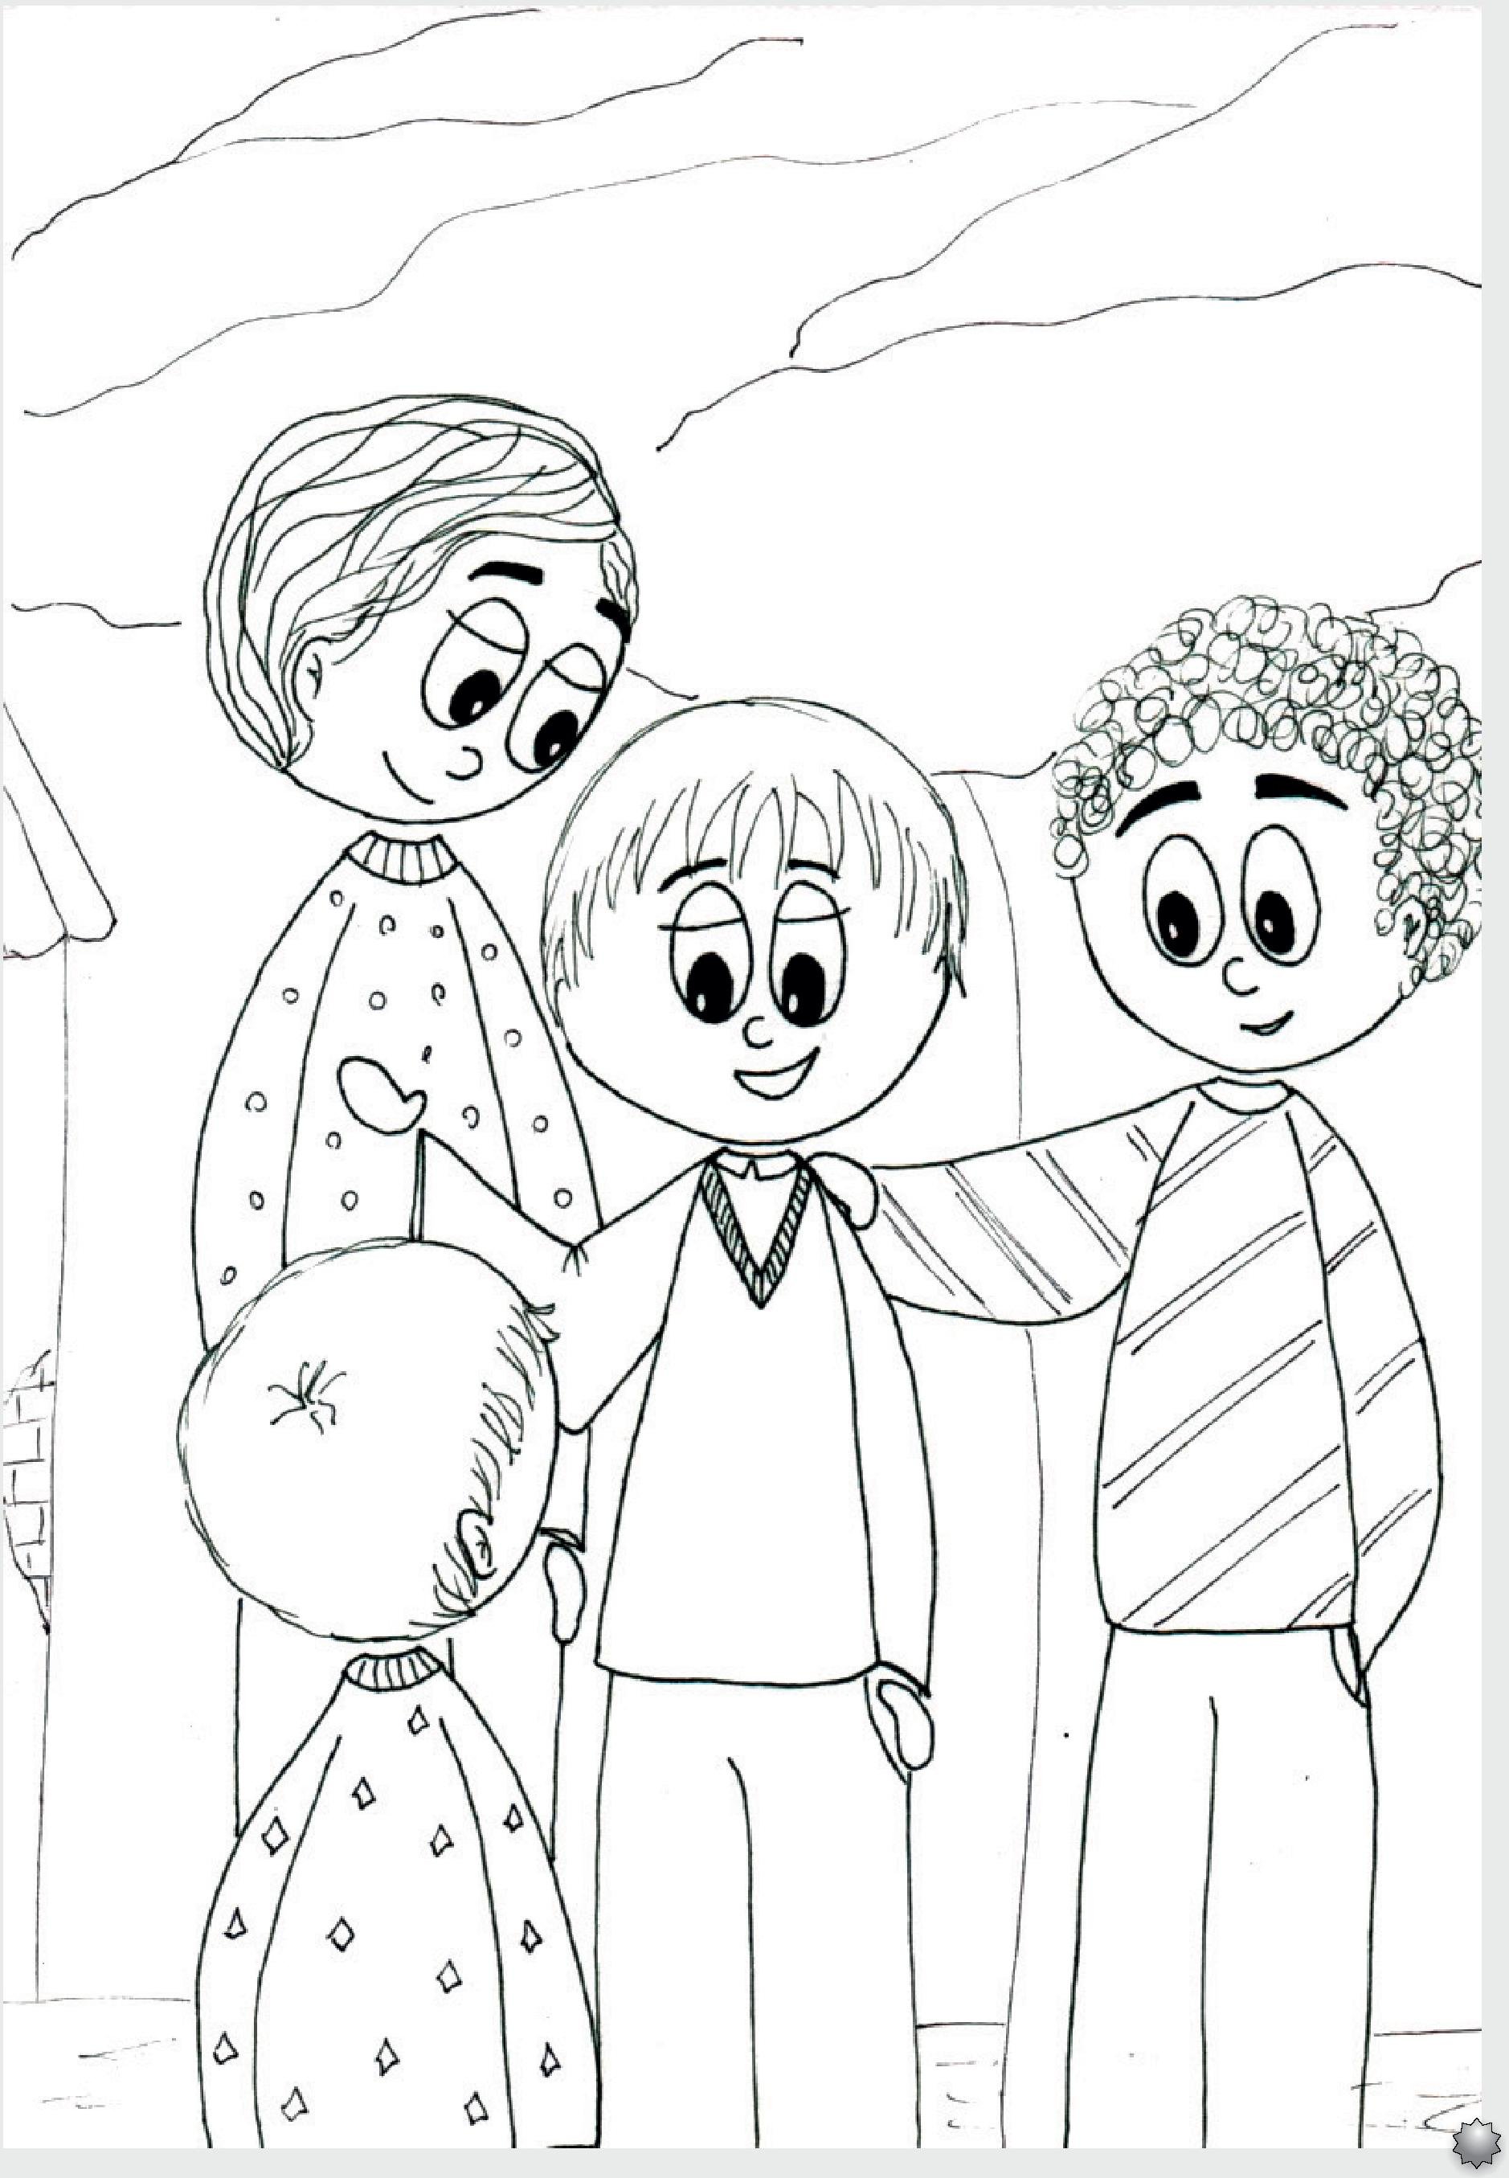
23

A família de Luigi era muito especial. O portão da
Castellana estava sempre aberto. Meninos pobres iam
até lá e eram acolhidos com gentileza e amor. Luigi
sempre lembrava que era justo dividir com aqueles
que necessitavam porque Jesus disse: “Aquele que dá
aos pobres, dá a Mim”.
Luigi destacava-se pelo seu amor, pela sua
inteligência, pelo seu desapego. Um dia ao sair de
casa, ele encontrou um pastorzinho no campo que
tremia de frio. Luigi não teve dúvidas, tirou o seu
casaco e deu ao pobre menino que ficou muito feliz e
agradecido com aquele gesto.
24

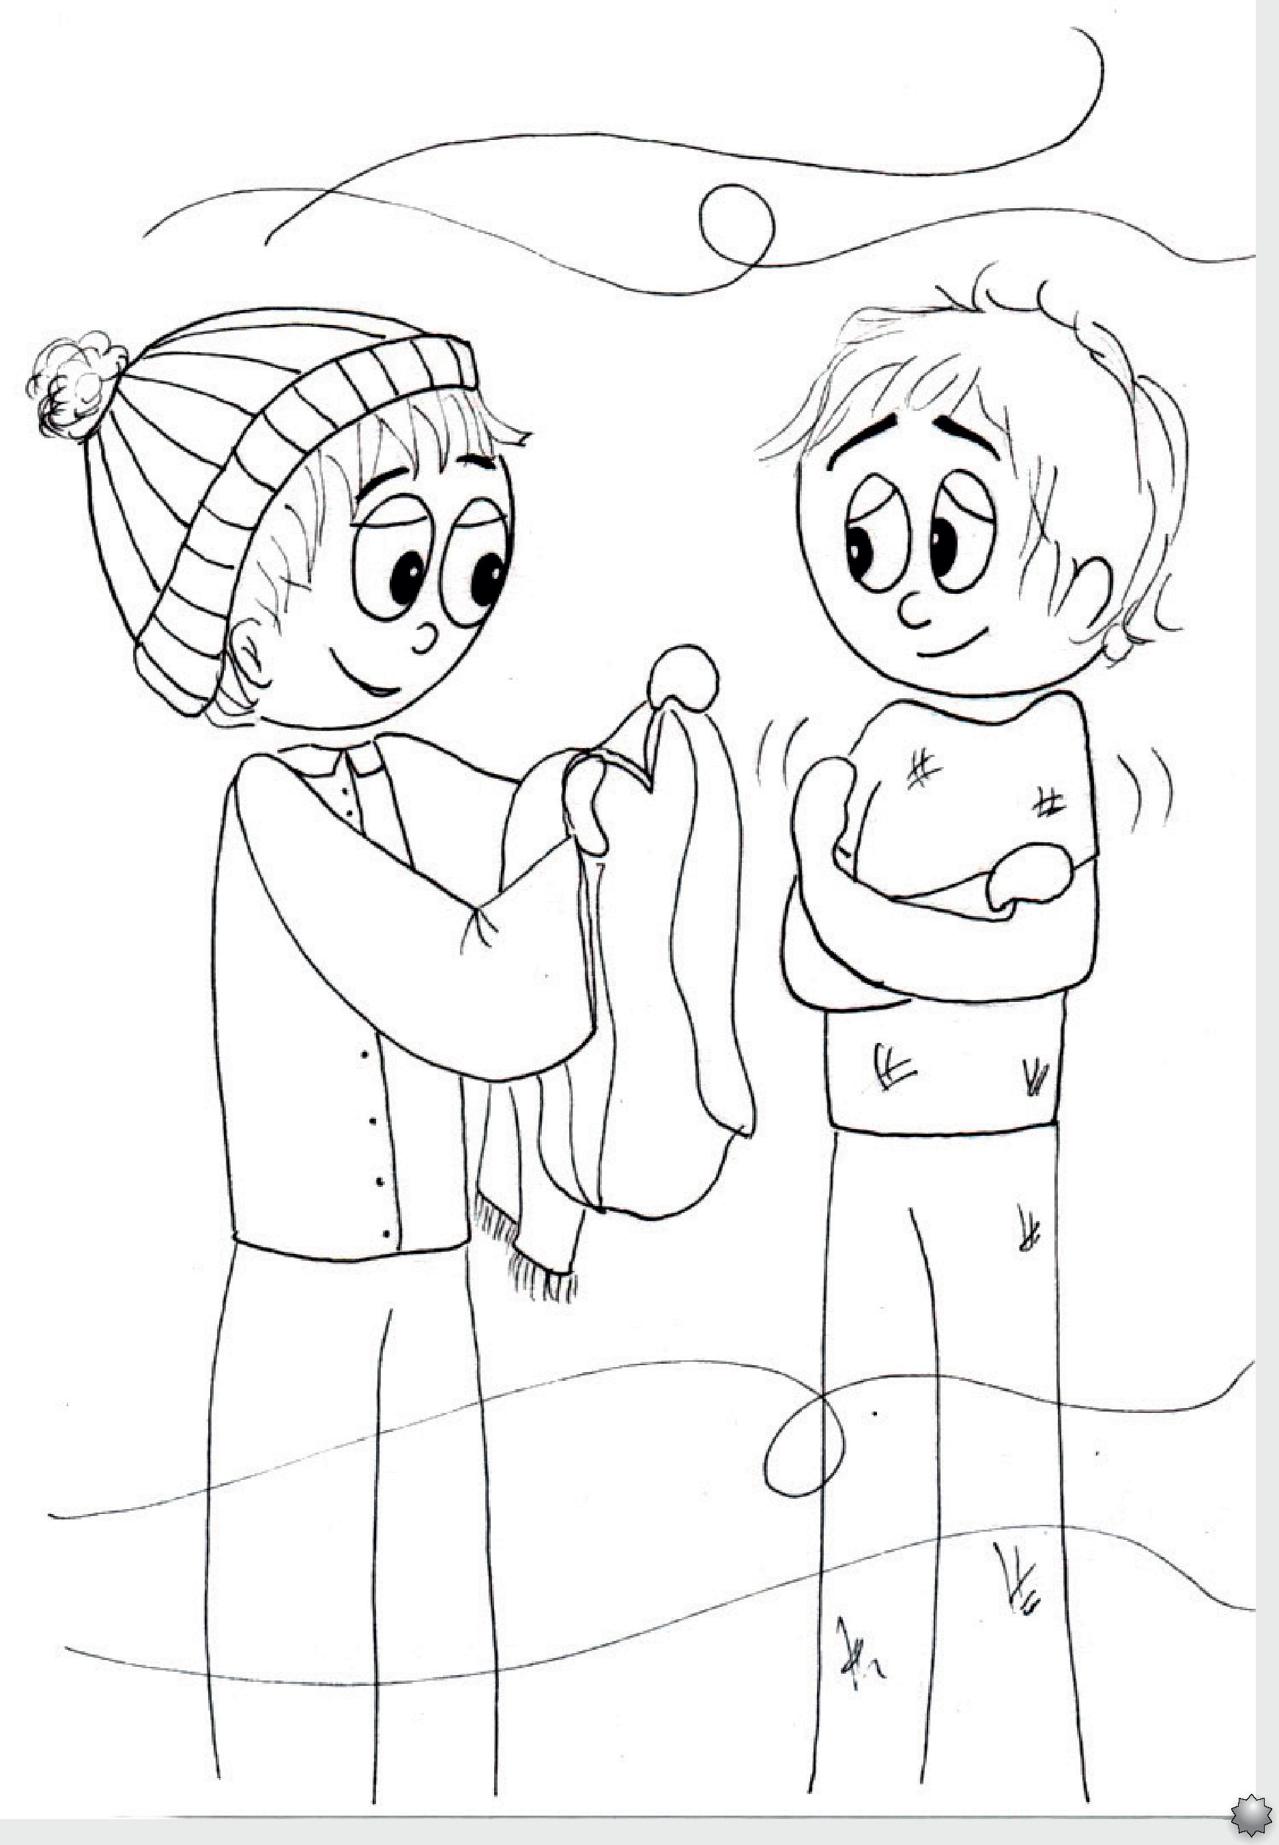
25

Quando chegava em casa, todos já sabiam o que tinha
acontecido. Sua mãe era muito amável e atenta e
conhecia bem o coração de seu pequeno Luigi. Ela não
reclamava de fazer novas roupas para ele.
26

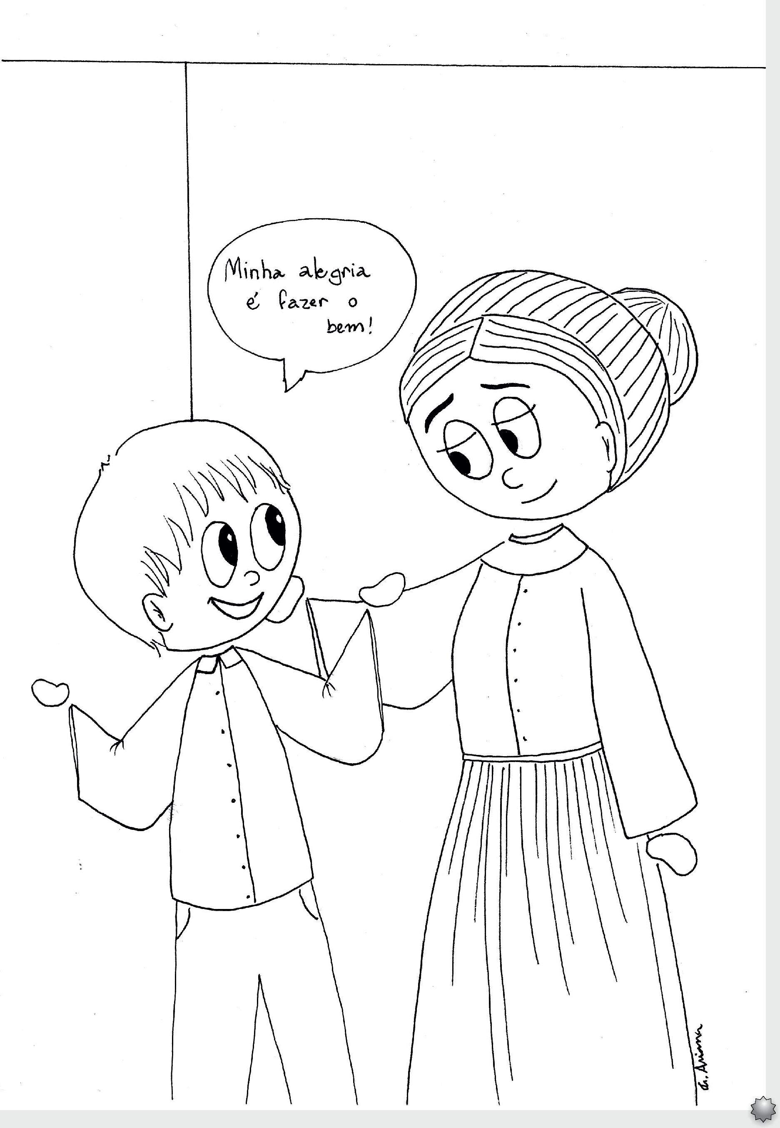
27

28
Ao completar 9 anos, Luigi e seu irmào José, foram
estudar no Colégio Cavalleri de Parabiago. Era um
belo lugar, mas que saudade sentia da sua querida
màe e da Castellana. Nào foram dias fáceis,
mas Luigi sabia que precisava ser forte.

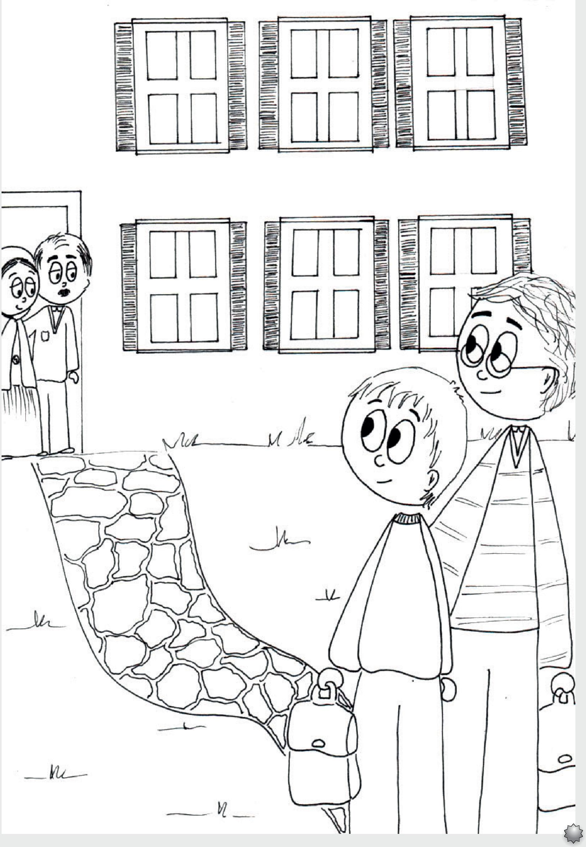
29

Neste tempo difícil, Luigi sentiu em seu coração algo
muito especial. Compreendeu que Jesus lhe queria
tanto bem, que era seu amigo, seu maior amigo.
30

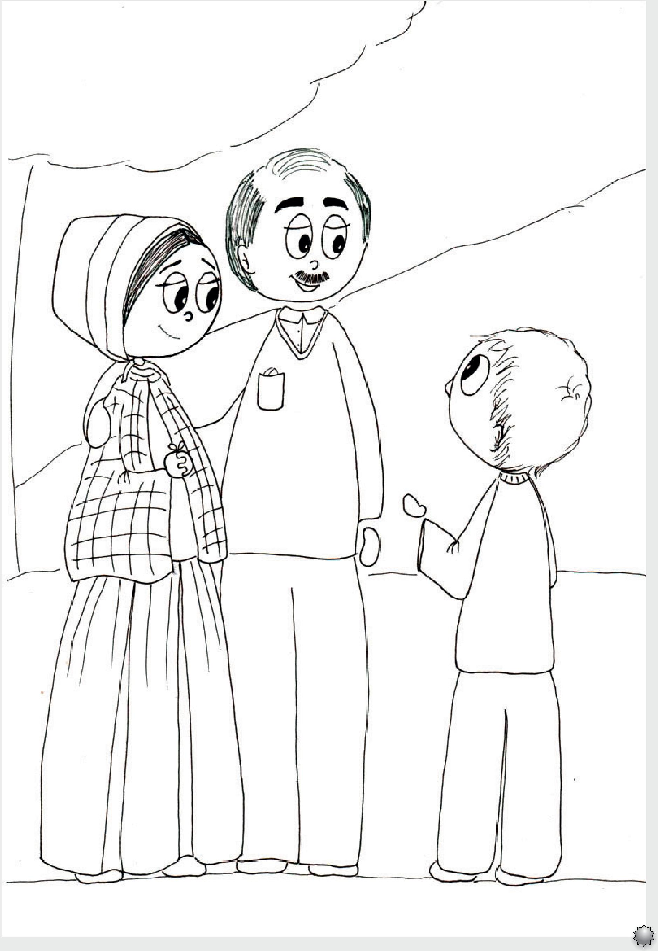
31

32
Ele lhe disse: “Luigi, quer dar-me a sua vida?” Sem
titubear, Luigi respondeu a Jesus: “Sim!”

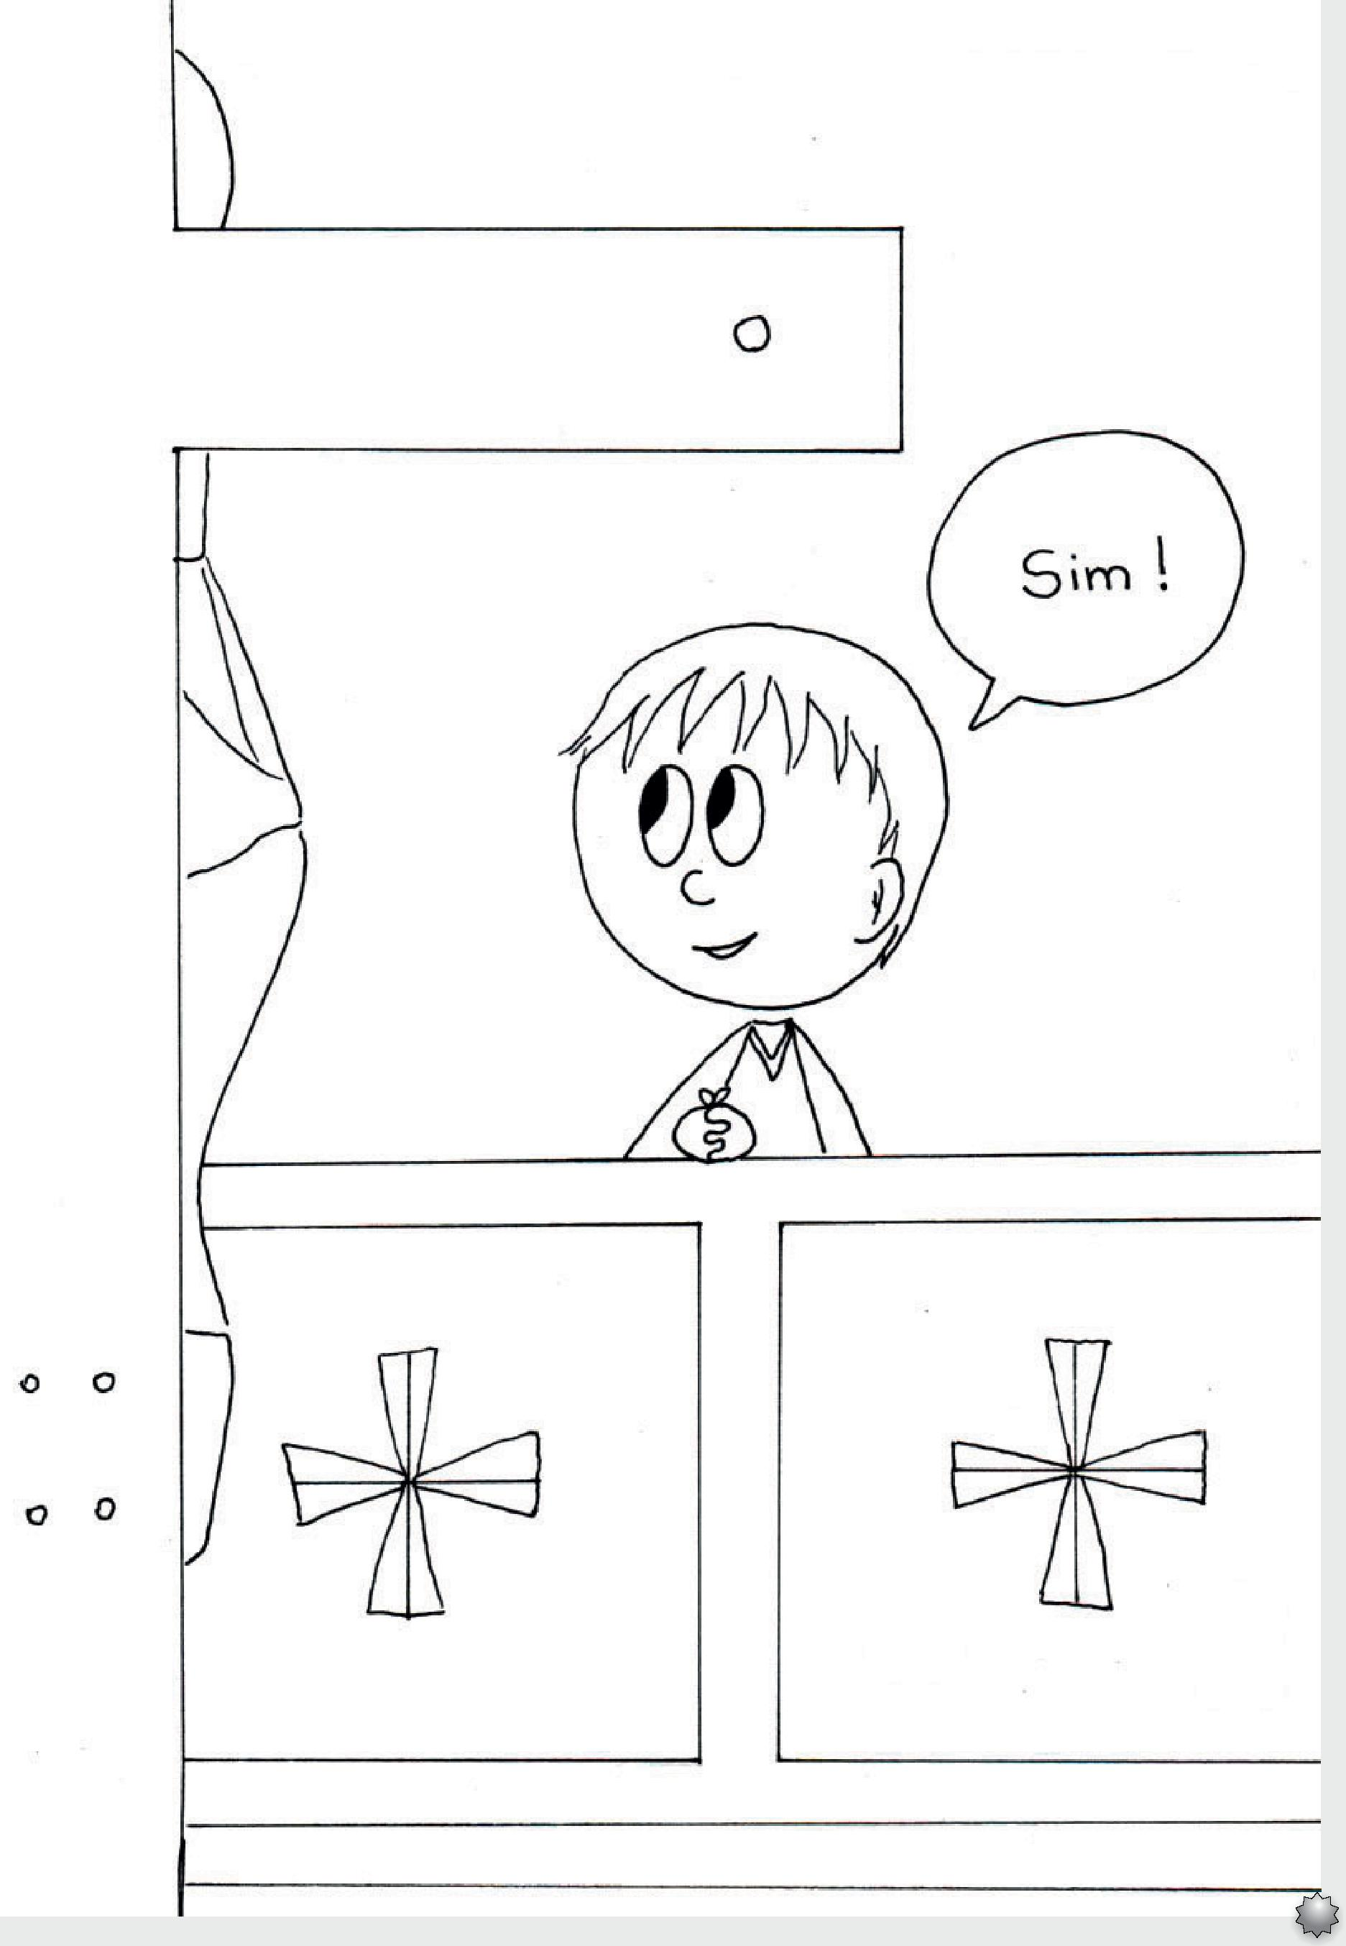
33

Com 12 anos, Luigi entrou no seminário decidido a
se tornar um padre. Queria viver como Jesus viveu,
fazer tudo como Ele fez, querer bem a todos, perdoar
a todos e ser bom como Jesus.
34

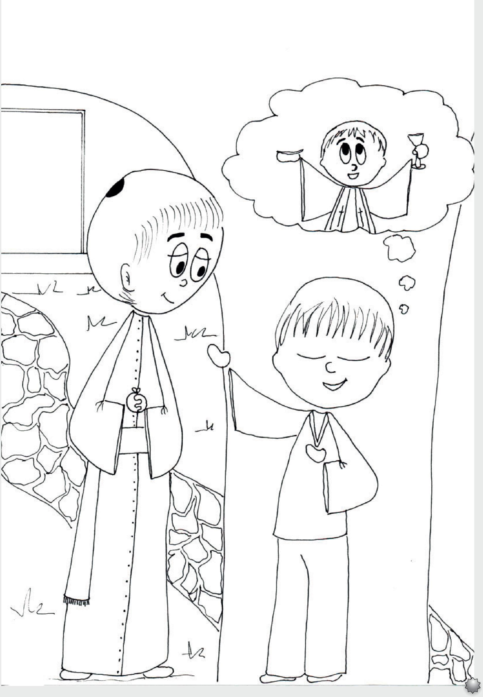
35

No seminàrio, Luigi destacava-se pela sua
inteligéncia e pelo seu bom caràter. Quando jogava,
jogava, quando estudava, estudava, quando rezava,
rezava. Era um jovem admiràvel pela sua
humildade e piedade.
36

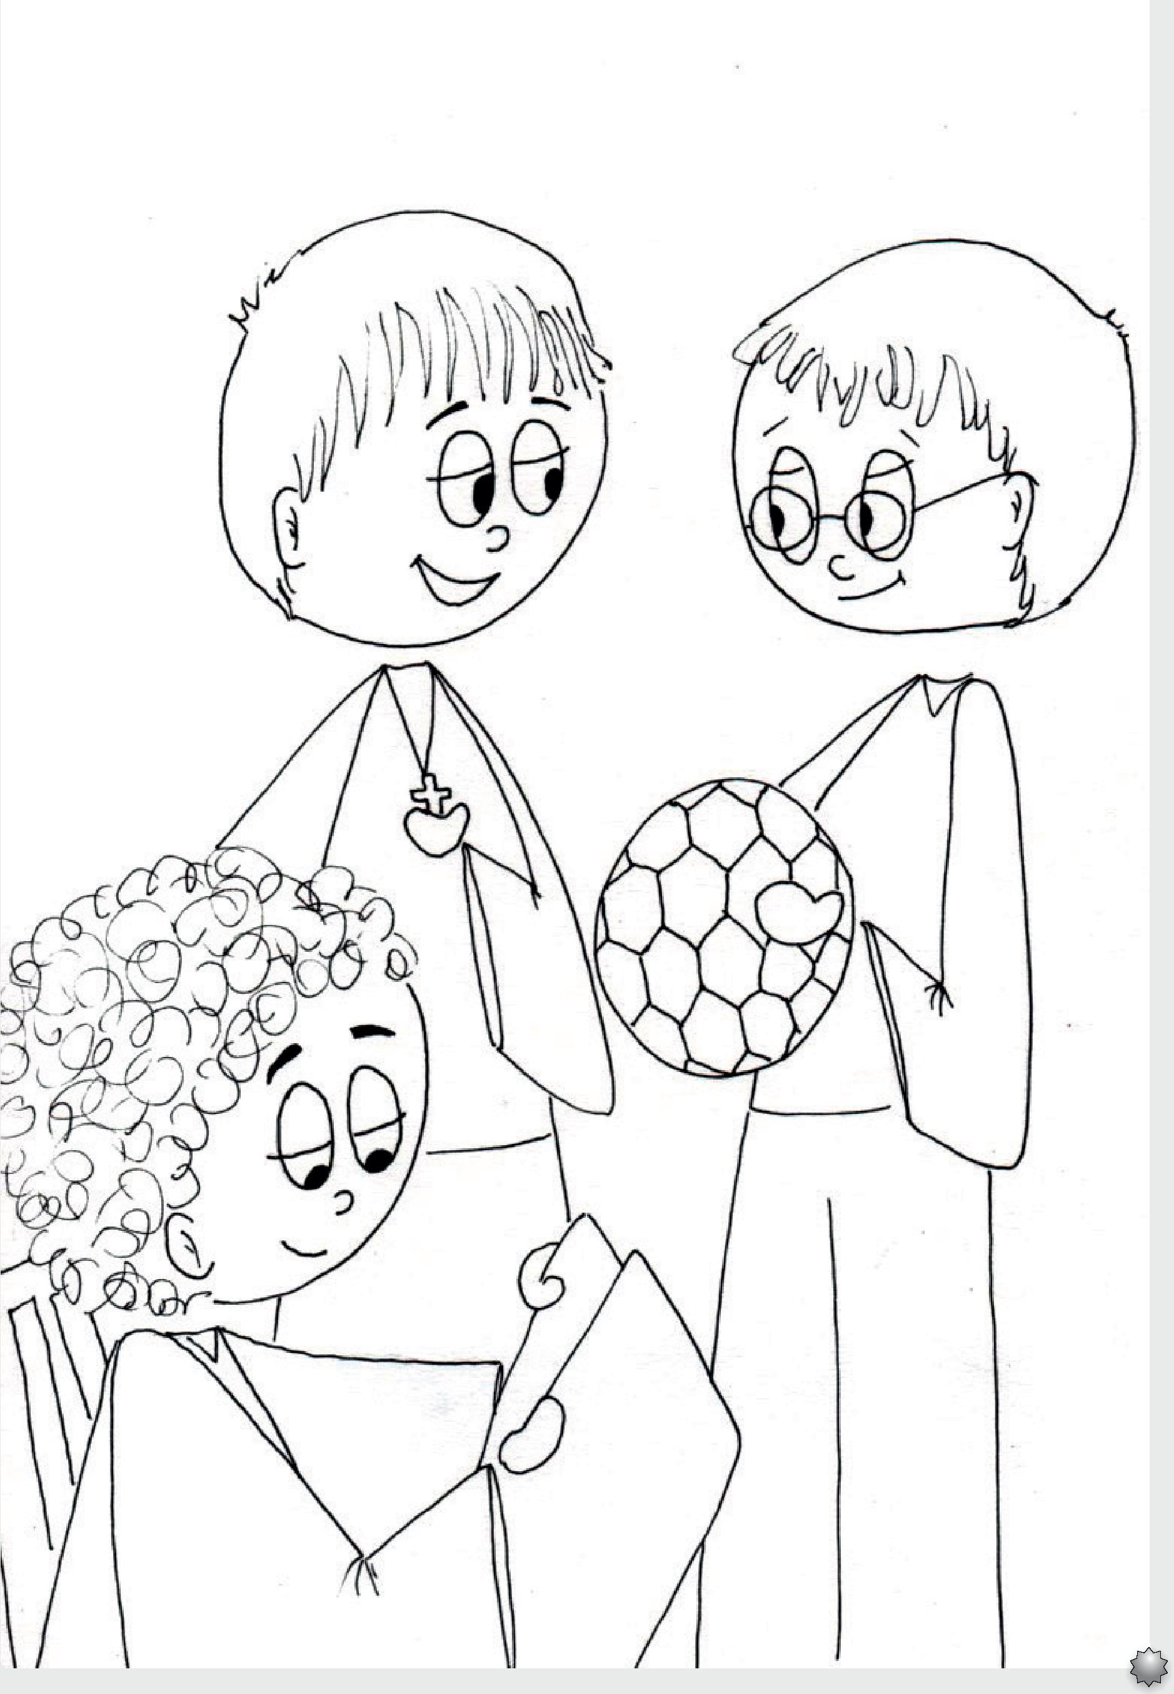
37

38
Aos 20 anos, o jovem Luigi ingressou no seminário
em Milào onde completaria a sua última etapa de
preparaçào para ser padre. Ele sabia bem o que
queria. Com coraçào fiel, amou muito a Jesus
a quem continuaria servindo por toda a vida.

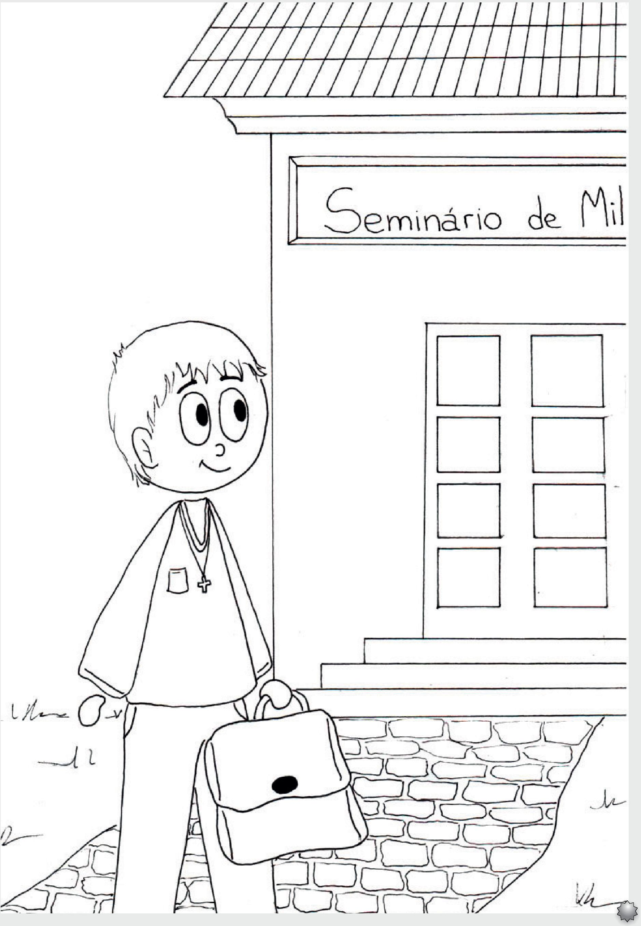
39

Finalmente chega o grande dia em que se tornaria
um padre: 28 de maio de 1825, na catedral de Milào.
Sua família e seus amigos estavam todos presentes e
seu coraçào batia forte porque aquele seria o dia mais
importante de sua vida.
40

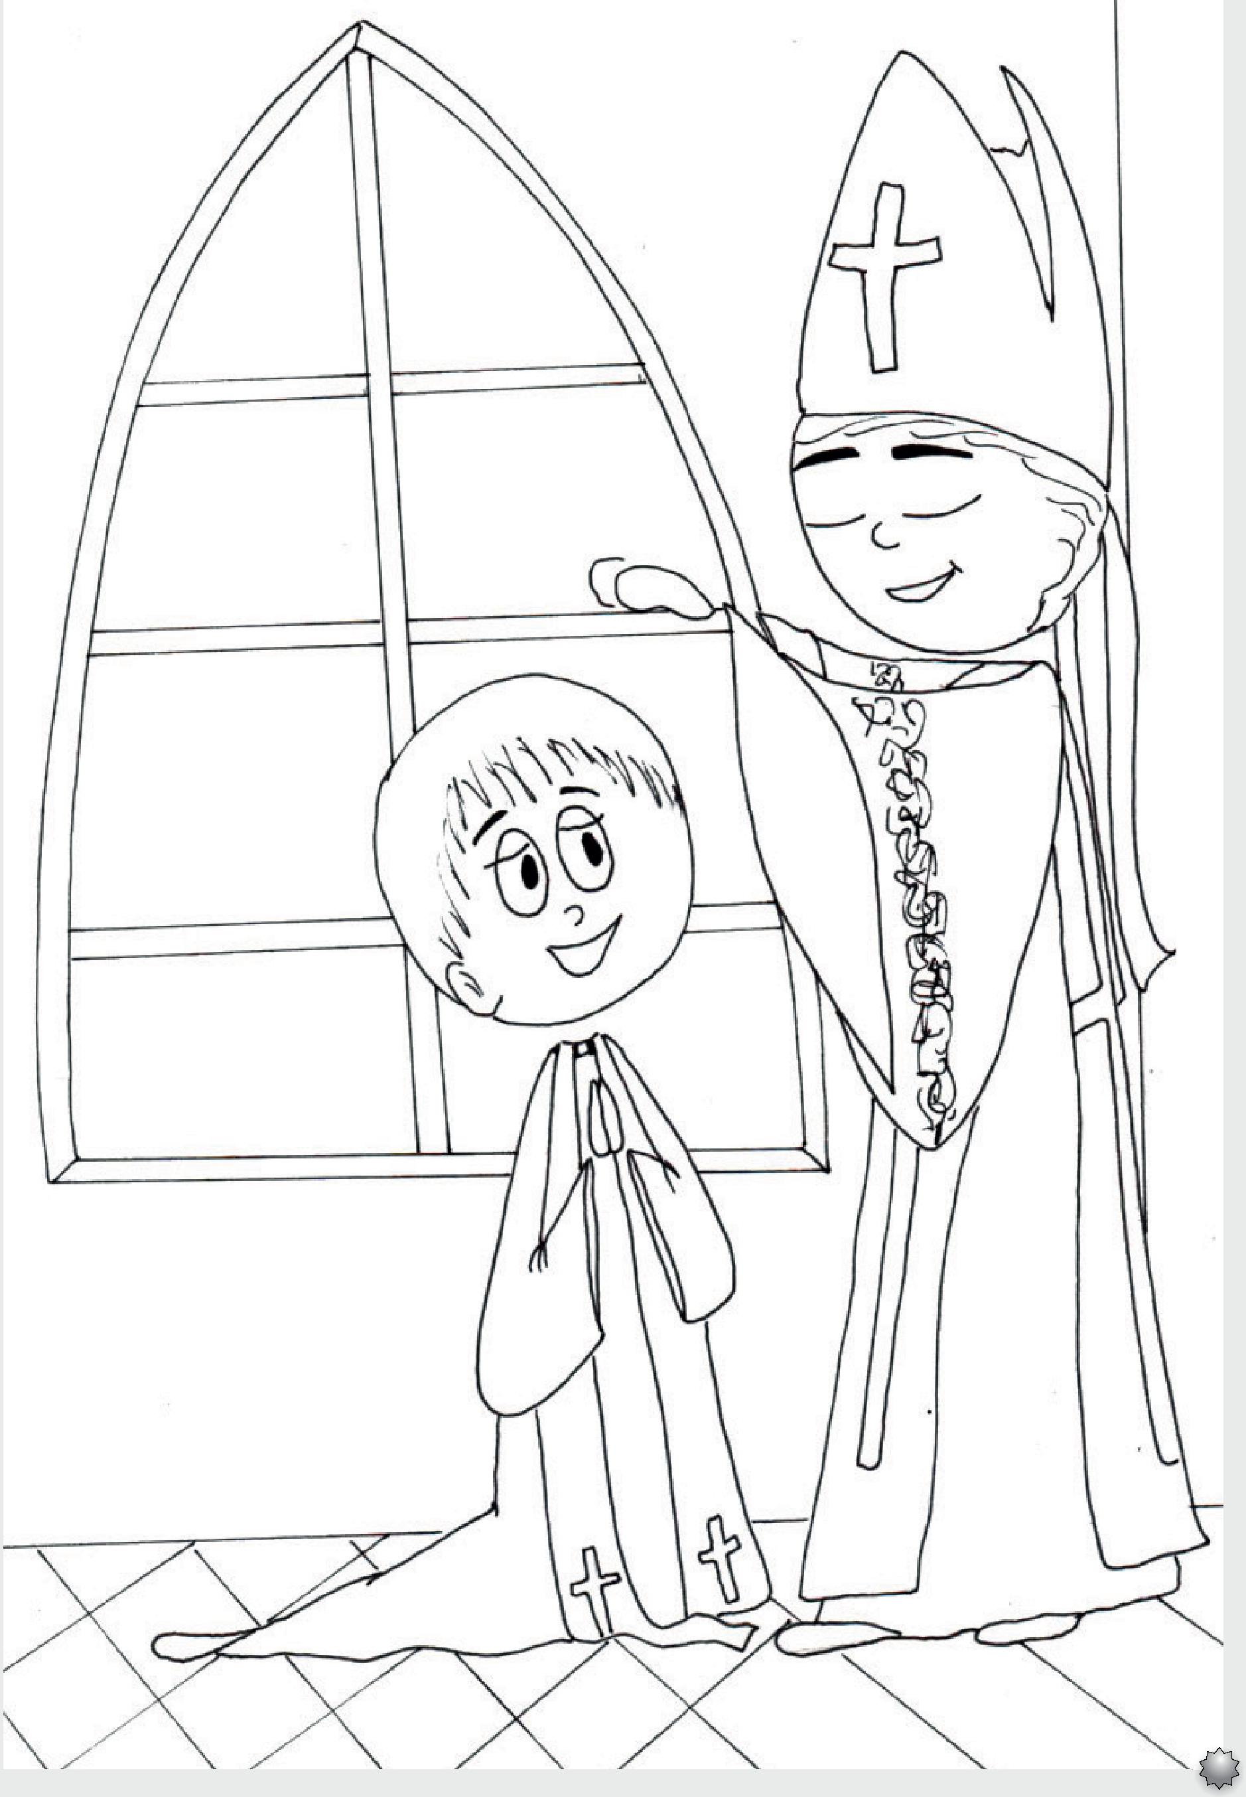
41

Luigi era amado por todos. Após tornar-se padre, com
apenas 24 anos, foi morar em Monza, no seminário
para cuidar dos rapazes que queriam também
tornar-se padres.
42

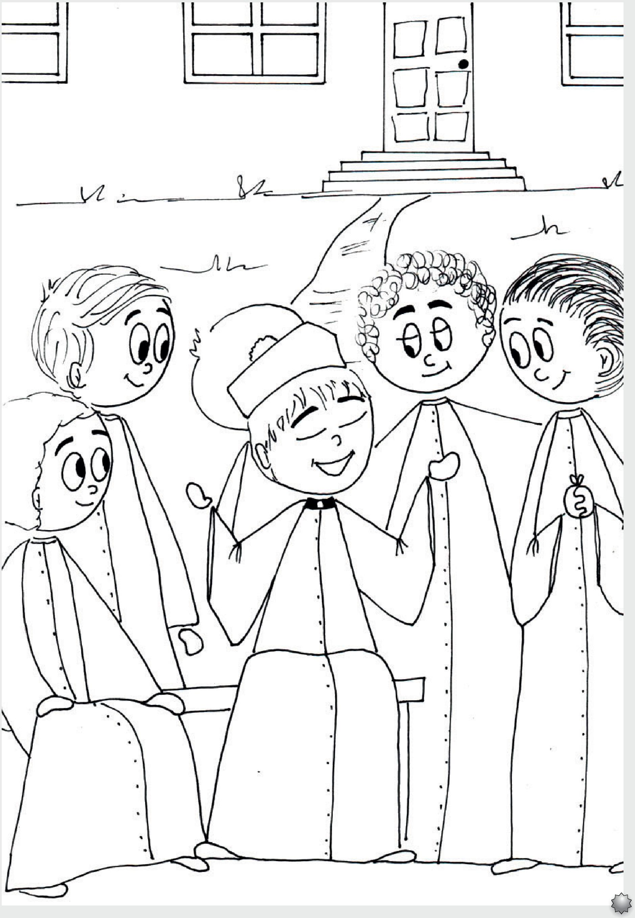
43

Ali foi professor de latim, grego, física, religiào
e também diretor espiritual dos seminaristas de
teologia. Ele era um homem admirado por todos
pela sua sabedoria e muitos o procuravam
para pedir-lhe conselhos.


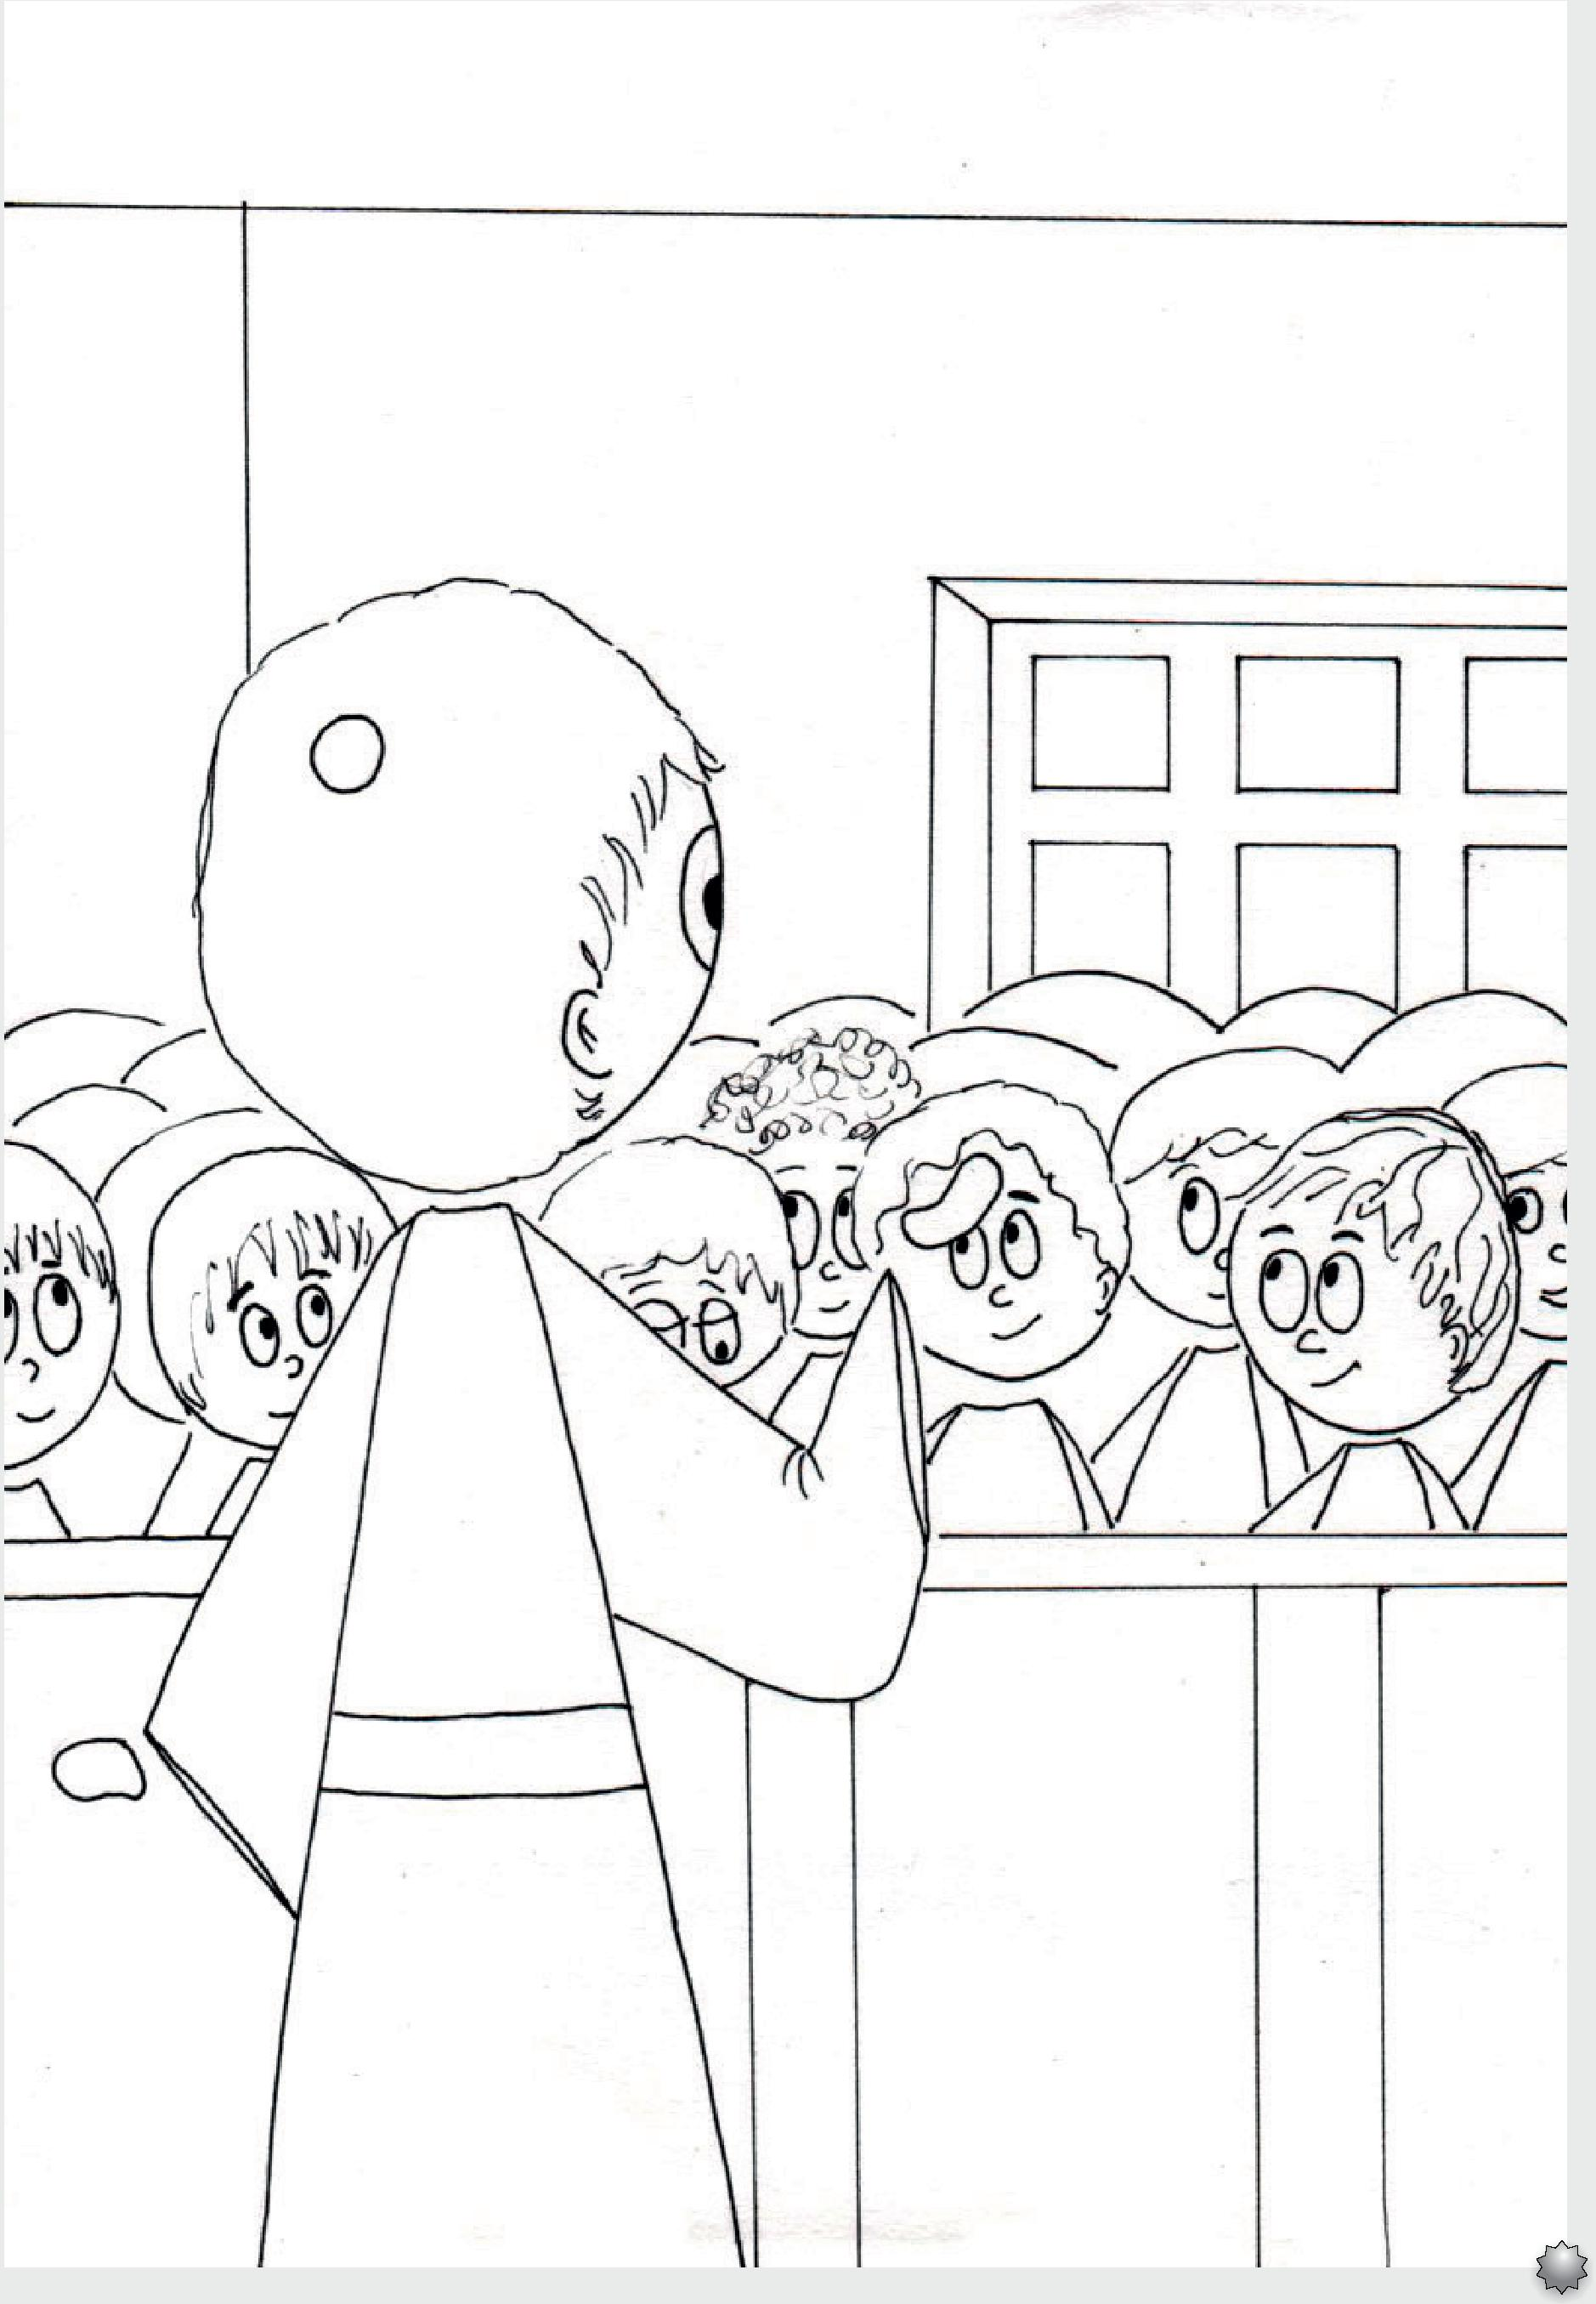
45

46
Alguns anos mais tarde, Padre Luigi começou a
perceber que as jovens nào tinham uma boa
educaçào nas escolas. Ele nào sabia o que fazer.

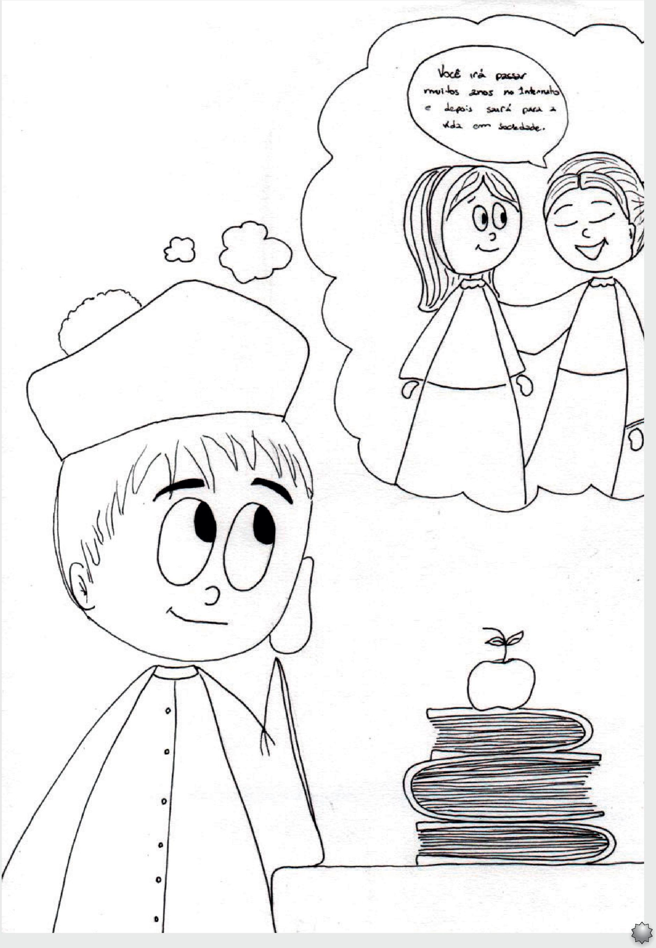
47

Então, foi diante da imagem de Nossa Senhora das
Dores, numa pequenina capela de Cernusco, pedir
seu auxílio: “Maria, dà-me um conselho, dà-me força,
dà-me coragem, faz-me compreender o que devo
fazer”. Padre Luigi rezou tanto que teve a inspiração
de iniciar um grande projeto educativo. Ele saiu de là,
confiante, certo do que deveria fazer.
48

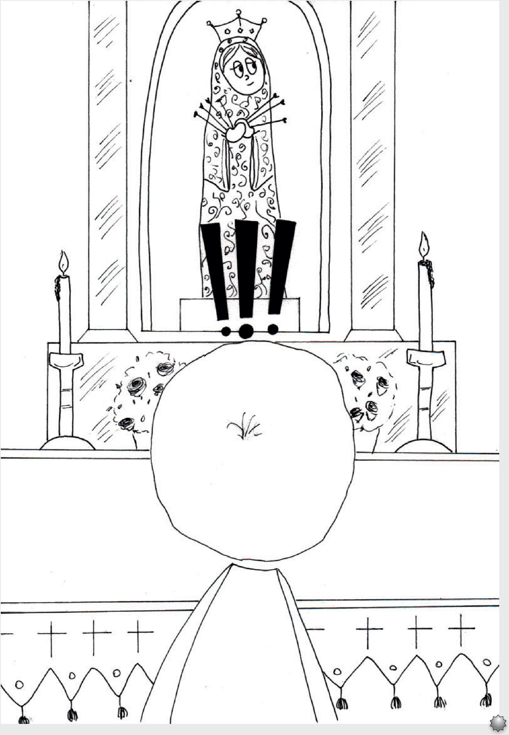
49

Sua primeira e grande colaboradora foi a jovem
Marina, seguida por tantas outras jovens
que se uniram a eles.
Em 1839 o primeiro colégio das Marcelinas foi
inaugurado em Cernusco com grande satisfação dos
pais que queriam uma boa educação para suas filhas.
Ali começava uma história que continua
até hoje, em cada um de nós.
50

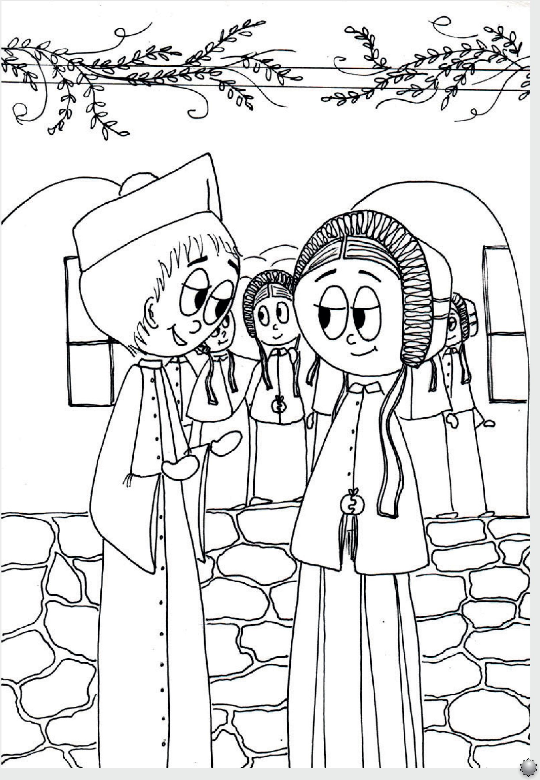
51

Padre Luigi e Marina estavam felizes porque
percebiam que Deus abençoava todo o esforço que
juntos realizavam. Novos colégios foram sendo abertos
em outras cidades da Itàlia e depois da França, Suíça,
Inglaterra, Canadà e, finalmente, as Marcelinas
chegaram ao Brasil. Hoje trabalham também no
México, na Albânia e, em Benin, na África.
52

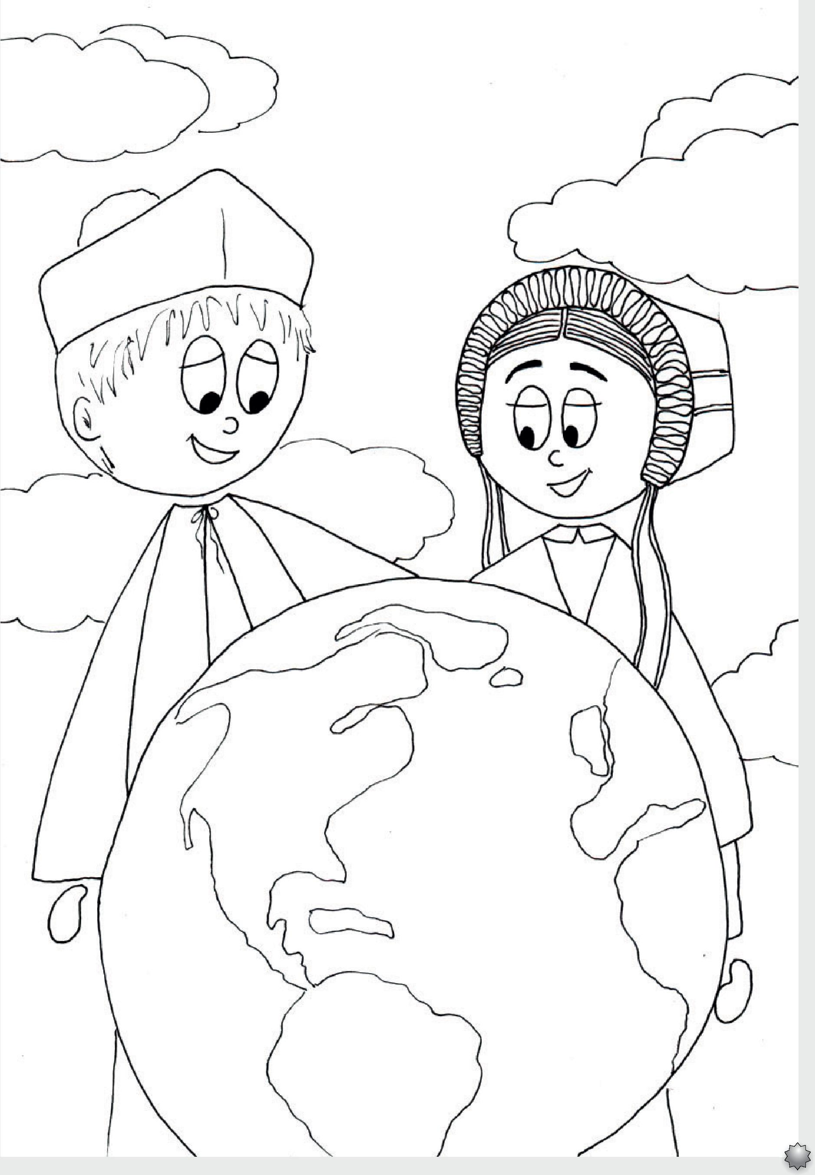
53

Padre Luigi morreu bem velhinho, com 78 anos, no
dia 11 de agosto de 1879. Ele foi um grande homem,
um grande amigo, um grande sacerdote. Do céu, ele
cuida de cada um de nós e nos abençoa!
54

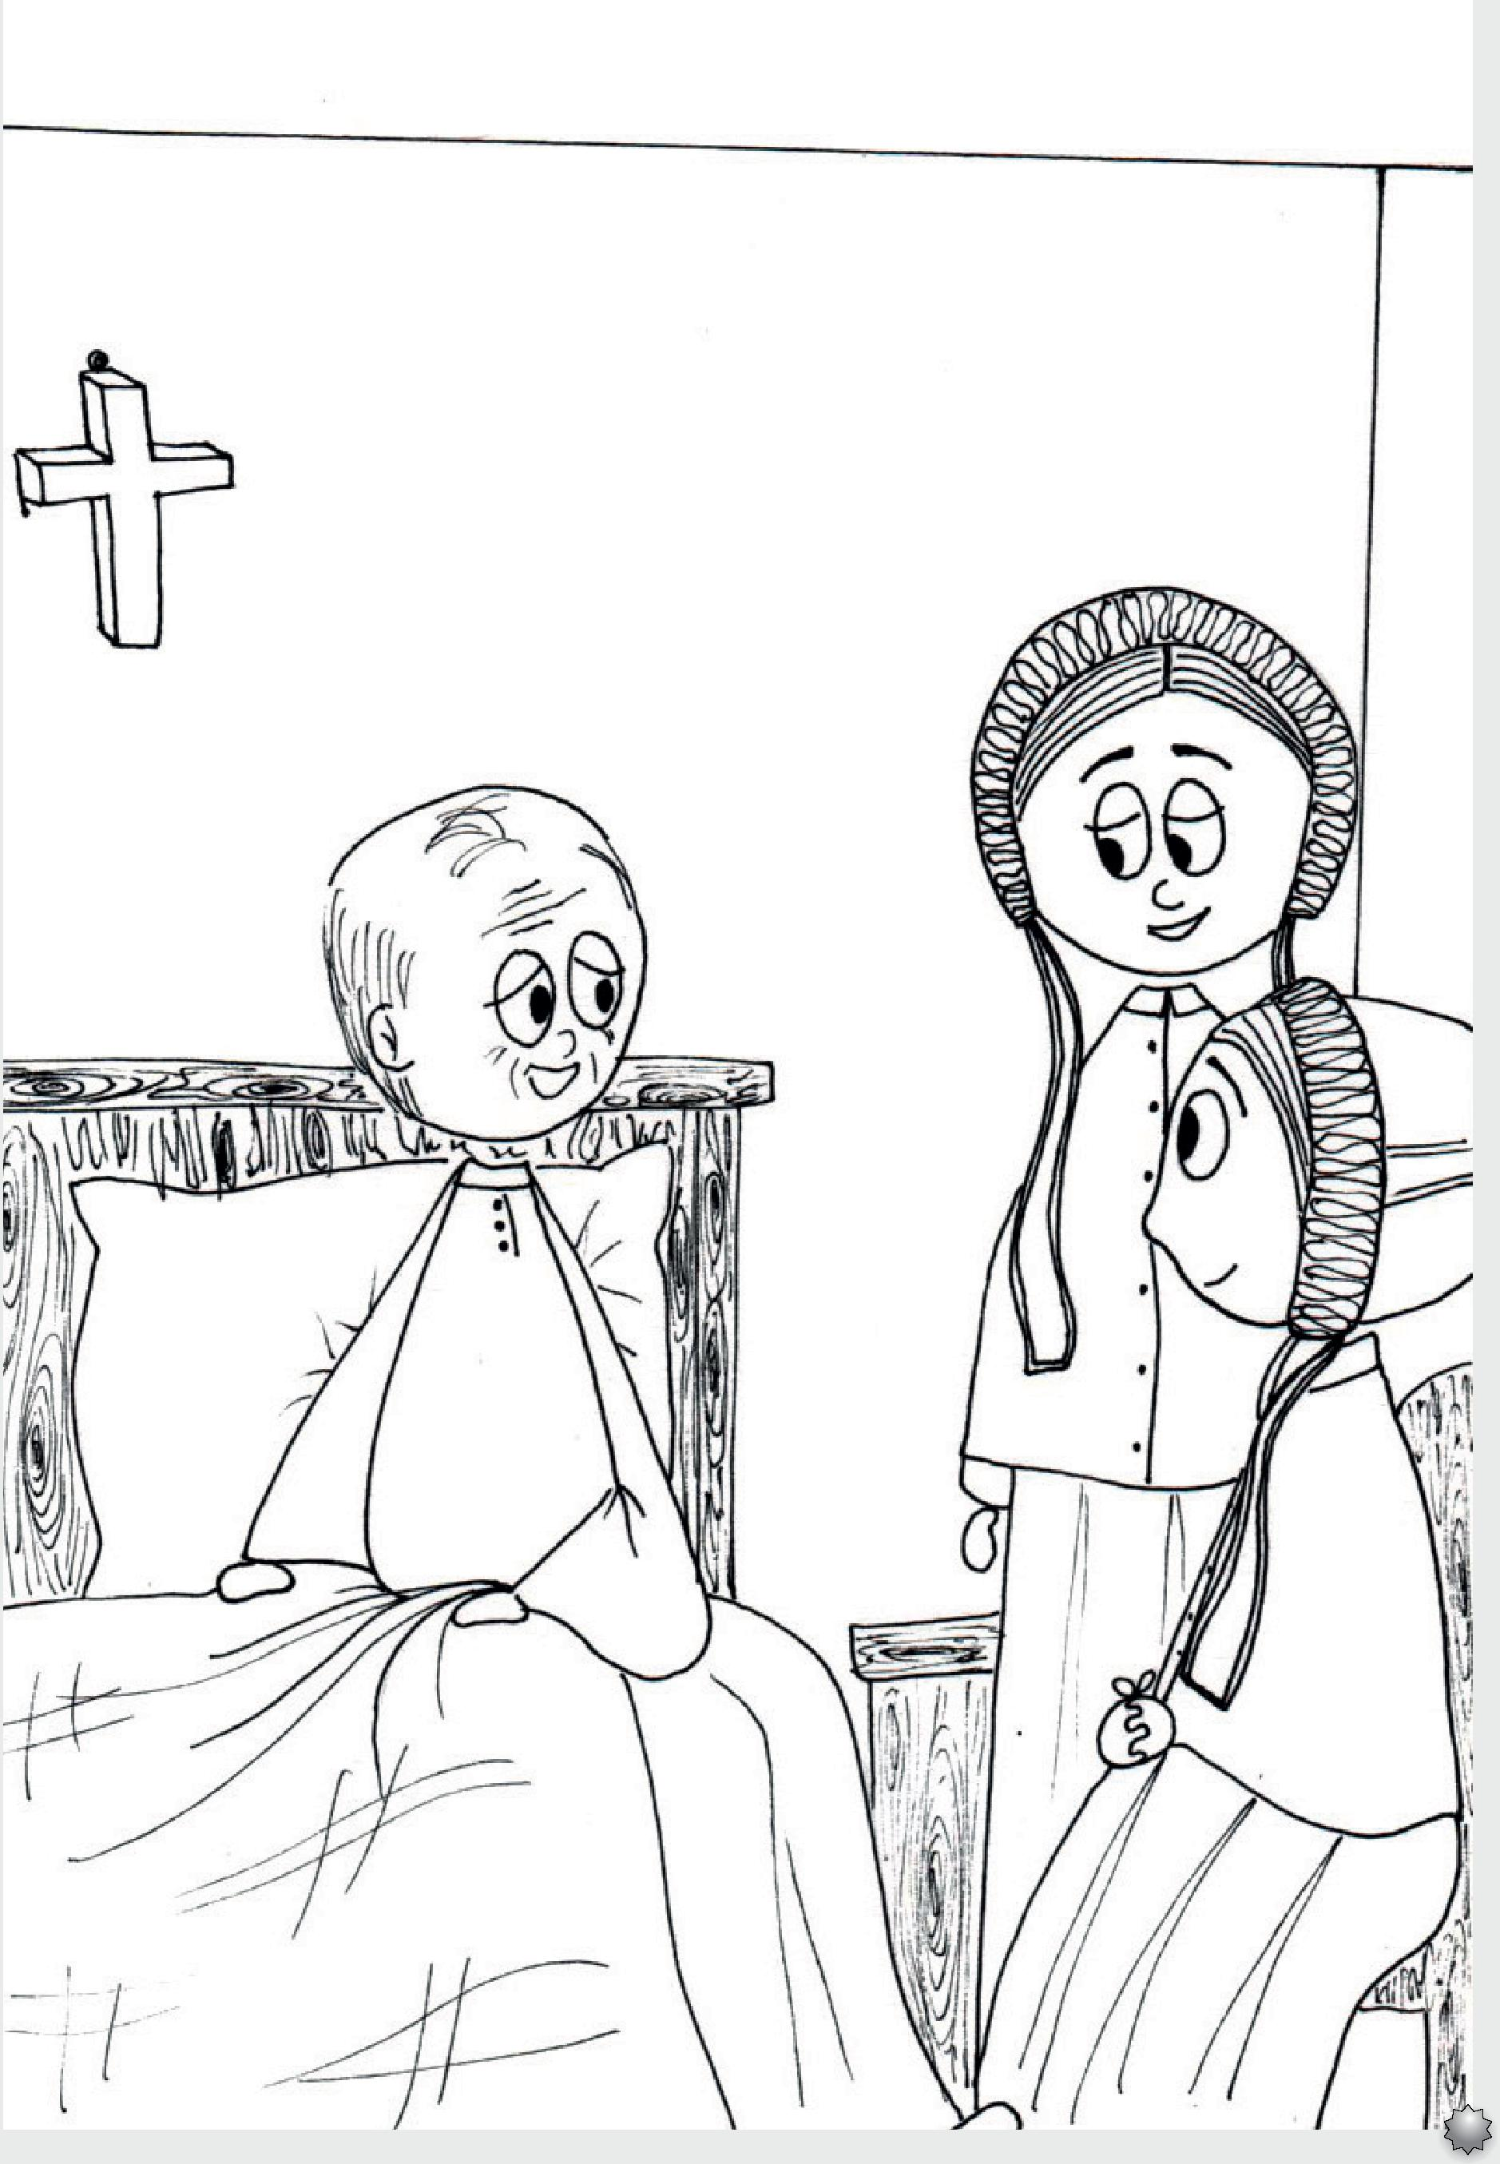
55

Autoras:
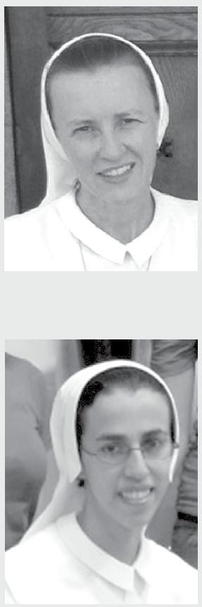
56

Ir. Deuceli Kwiatkowski, nasceu em Quitandinha Paranà no ano de 1971.
Ir. Ariana Oliveira Camargo, nasceu em Castro
Paranà no ano de 1984.
São Irmãs Marcelinas, dedicadas à missão educativa e à evangelização através da palavra e da arte, tornando inesquecíveis os preciosos dons concedidos por Deus à Família Marcelina.


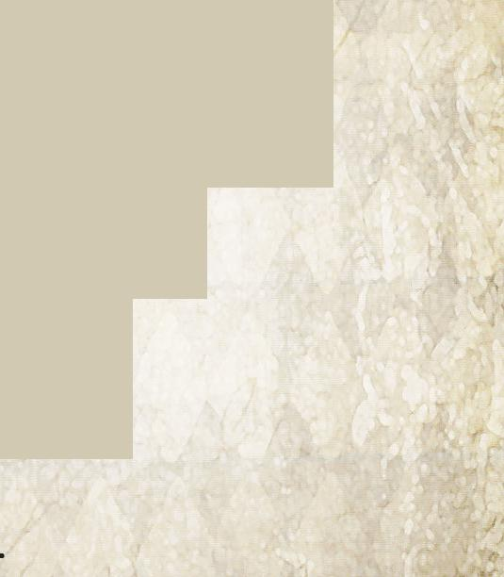
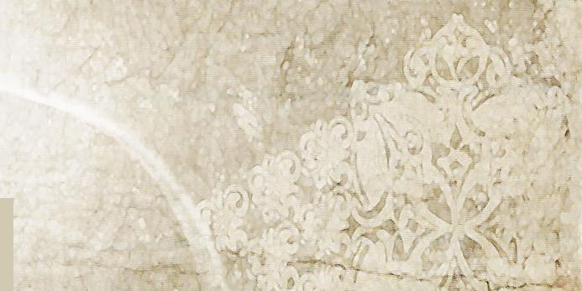

Art magli& chamacte- tty

deataccumeaugs, ata amar, pela ava iMigUcta,pgs, aew deactpecps,.
Qte'rta, viver ~é- Mac jeaua, laczertude- come- et,, [m, ciaerer beni aUstétutrctour aTallso e aer beni nslms, jou)
runctacter dar) Jrmaa de sa" ciV(arceittnct
ISBN 978 85 92550 02 8

9 | 788592 | 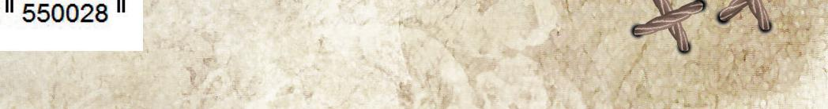

- 15 INSTITUT° DAS IRMÀS -I DE SANTA MARCELINA
Rua Itapicuru, 112 - Perdizes - Sào Paulo - SP P www.facebook.com/irmamarcelinas/

